## ГОСУДАРСТВЕННАЯ ИНСПЕКЦИЯ РЕСПУБЛИКИ ТАТАРСТАН

## ПО ОБЕСПЕЧЕНИЮ ГОСУДАРСТВЕННОГО КОНТРОЛЯ ЗА ПРОИЗВОДСТВОМ, ОБОРОТОМ И

КАЧЕСТВОМ ЭТИЛОВОГО СПИРТА, АЛКОГОЛЬНОЙ ПРОДУКЦИИ И

ЗАЩИТЕ ПРАВ ПОТРЕБИТЕЛЕЙ

(Госалкогольинспекция Республики Татарстан)

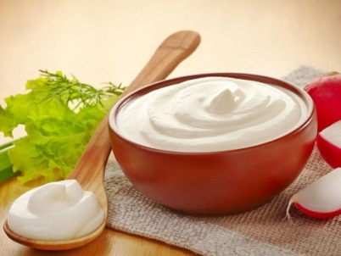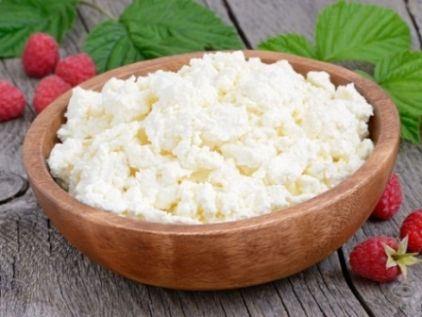

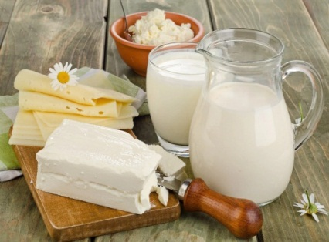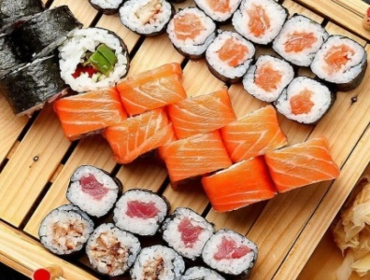

***ИТОГОВЫЕ МАТЕРИАЛЫ***

***ПО РЕЗУЛЬТАТАМ***

***ЛАБОРАТОРНЫХ***

***ИССЛЕДОВАНИЙ***

***ПРОДУКЦИИ В 2024 ГОДУ***

***ИНФОРМАЦИОННЫЙ БЮЛЛЕТЕНЬ***

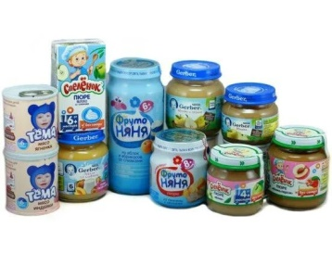

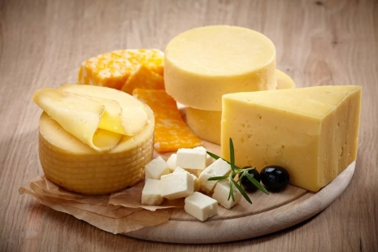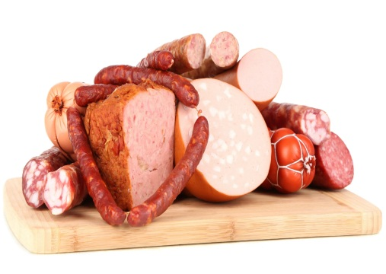

**КАЗАНЬ – 2024**

*В 2024 году Госалкогольинспекцией Республики Татарстан в аккредитованных лабораториях ФБУЗ «Центр гигиены и эпидемиологии в Республике Татарстан» и ФБУ «ЦСМ Татарстан» проведены испытания 350 наименований продукции (2020 проб), из которых в 140 наименованиях (или 40%) выявлены нарушения требований законодательства по показателям качества и безопасности:*

*- в 3 из 20 наименований молока питьевого пастеризованного (15%) - несоответствие по массовой доле жира; в жировой фазе продукта - присутствие жиров немолочного происхождения, свидетельствующее о фальсификации продукции, обнаружены бактерии группы кишечной палочки;*

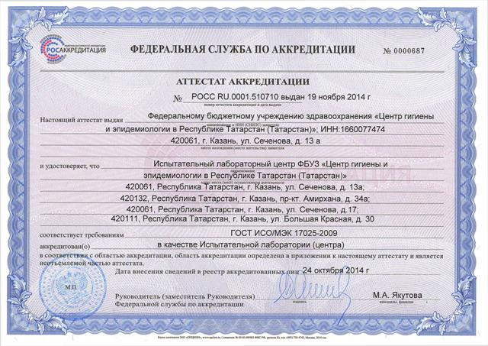*- в 7 из 20 наименований масла сливочного (35%) -несоответствие по массовой доле влаги, жира, в жировой фазе продукта выявлено присутствие жиров немолочного происхождения, свидетельствующее о фальсификации;*

*- в 16 из 50 наименований творога (32%) - по физико-химическим показателям: несоответствие по массовой доле белка, жира, по жирно-кислотному составу молочного жира: присутствие жиров немолочного происхождения, что свидетельствует о фальсификации; обнаружена микробная трансглютаминаза;*

*- в 8 из 20 наименований сметаны (40%) - несоответствие по массовой доле жира, белка, в жировой фазе присутствие жиров немолочного происхождения, свидетельствующее о фальсификации продукции;*

*- в 2 из 20 наименований кисломолочной продукции (кефира, ряженки, катыка) (10%) - несоответствие по микробиологическим показателям;*

*- в 1 из 20 наименований мясных и колбасных изделий (5%) - обнаружена микробная трансглютаминаза;*

*- в 1 из 10 наименований колбасных изделий для детей (5%) - несоответствие по массовой доле жира;*

*- в 11 из 30 наименований сыров (36,7%) - несоответствие по жирно-кислотному составу, обнаружены растительные стерины, свидетельствующие о фальсификации продукции;*

*- в 50 из 50 наименований роллов (100%) - обнаружены бактерии группы кишечных палочек;*

*- в 12 из 20 наименований топленого масла (60%) - несоответствие по массовой доле жира, в жировой фазе присутствие жиров немолочного происхождения, свидетельствующее о фальсификации продукции;*

*- в 29 из 40 наименований салатов (72,5%) - несоответствие по микробиологическим показателям;*

*- 50 из 50 наименований детского питания соответствуют всем требованиям.*

*Материалы по выявленным фактам нарушений направлены по подведомственности в Управление Роспотребнадзора по Республике Татарстан и Управление Россельхознадзора по Республике Татарстан для принятия соответствующих мер.*



***М О Л О Ч Н А Я П Р О Д У К Ц И Я***

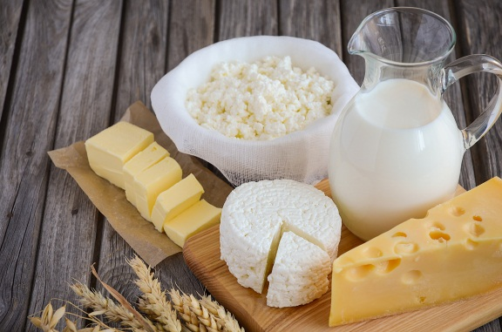

*Молочные продукты —*[*пищевые продукты*](https://ru.wikipedia.org/wiki/%D0%9F%D0%B8%D1%89%D0%B5%D0%B2%D1%8B%D0%B5_%D0%BF%D1%80%D0%BE%D0%B4%D1%83%D0%BA%D1%82%D1%8B)*, вырабатываемые из*[*молока*](https://ru.wikipedia.org/wiki/%D0%9C%D0%BE%D0%BB%D0%BE%D0%BA%D0%BE)*. Переработка молока в пищевые продукты производится для придания особых*[*вкусовых*](https://ru.wikipedia.org/wiki/%D0%92%D0%BA%D1%83%D1%81)*качеств и повышения устойчивости к хранению.*

*Обычно используется молоко сельскохозяйственных животных, в первую очередь,*[*коров*](https://ru.wikipedia.org/wiki/%D0%9A%D0%BE%D1%80%D0%BE%D0%B2%D0%B0)*,*[*овец*](https://ru.wikipedia.org/wiki/%D0%9E%D0%B2%D1%86%D0%B0)*,*[*верблюдов*](https://ru.wikipedia.org/wiki/%D0%92%D0%B5%D1%80%D0%B1%D0%BB%D1%8E%D0%B4)*,*[*яков*](https://ru.wikipedia.org/wiki/%D0%AF%D0%BA)*и других.*

***Некоторые группы людей сознательно отказываются от употребления в пищу молочных продуктов по следующим причинам:***

*- Религиозные причины: некоторые религии не позволяют своим последователям употреблять молочные продукты. К примеру, некоторые теоретики*[*джайнизма*](https://ru.wikipedia.org/wiki/%D0%94%D0%B6%D0%B0%D0%B9%D0%BD%D0%B8%D0%B7%D0%BC)*вводят запрет на молочные продукты, поскольку в процессе их приготовления над коровами совершается насилие.*

*- Этические причины:*[*веганизм*](https://ru.wikipedia.org/wiki/%D0%92%D0%B5%D0%B3%D0%B0%D0%BD%D0%B8%D0%B7%D0%BC)*запрещает употребление молочных продуктов прежде всего по причинам этического характера.*

*- Медицинские причины: некоторые*[*диетологи*](https://ru.wikipedia.org/wiki/%D0%94%D0%B8%D0%B5%D1%82%D0%B0)*говорят о вреде молочных продуктов не только для людей с индивидуальной непереносимостью (*[*непереносимость лактозы*](https://ru.wikipedia.org/wiki/%D0%9D%D0%B5%D0%BF%D0%B5%D1%80%D0%B5%D0%BD%D0%BE%D1%81%D0%B8%D0%BC%D0%BE%D1%81%D1%82%D1%8C_%D0%BB%D0%B0%D0%BA%D1%82%D0%BE%D0%B7%D1%8B)*), но также и для всех взрослых людей вообще.*

***Классификация молочных продуктов:***

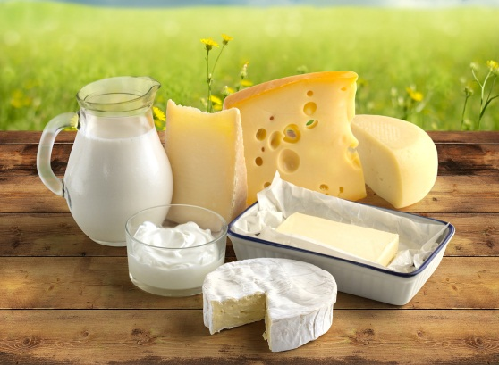

*1. Кисломолочные изделия (творог, простокваша, сыр, сметана, йогурт, кефир, айран, шубат, кумыс, ряженка). Содержат «армию» полезных молочнокислых бактерий, которые нормализуют микрофлору кишечника, уничтожают патогенные микроорганизмы, устраняют дисбактериоз.*

*2. Продукты сепарации молока (сливки, сливочное масло, сыворотка). Жиры снабжают организм энергией, защищают от переохлаждения. Сыворотка укрепляет иммунитет, улучшает пищеварение, нормализует вес, выводит холестерин. Продукты сепарации сохраняют все свойства молока.*

*3. Высокотехнологичные молочные изделия (мороженое; концентрированное, топленое, сгущенное, сухое молоко). Не представляют особой ценности для организма человека.*

*Первые две группы молочной продукции содержат питательные вещества (микро-, макроэлементы, витамины, белки, жиры, углеводы) в легкоперевариваемой форме, необходимые для поддержания жизнедеятельности человека. Они проявляют бактерицидные свойства, выводят соли тяжелых металлов и токсические вещества из организма, нейтрализуют радиацию, укрепляют костную ткань.*

***МОЛОКО[1]\****

*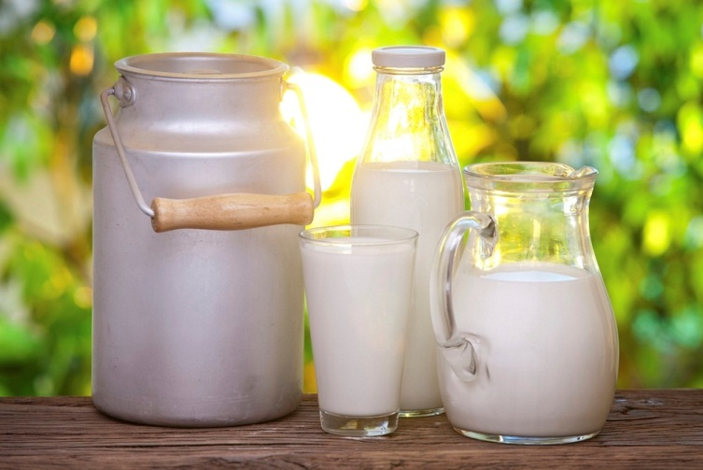Молоко – любимый и один из самых привычных продуктов на нашем столе, который обязательно должен присутствовать в рационе ребенка.*

*Роль молока и молочных продуктов в питании детей значительна, так как в нем содержатся питательные вещества, необходимые для правильного развития детского организма.*

*Молоко является источником кальция, легко усвояемого белка, жира, водо- и жирорастворимых витаминов и минеральных веществ.*

*Данный продукт снижает кислотность желудочного сока, поэтому широко рекомендуется при гастритах с повышенной кислотностью, язвенной болезни желудка и двенадцатиперстной кишки, а также при заболеваниях печени и желчевыводящих путей.*

*В коровьем молоке кальций находится в оптимальном сбалансированном соотношении с фосфором, что способствует нормальному отложению их в костной ткани в период формирования скелета и зубов у ребенка. Кальций принимает участие в формировании опорно-двигательной системы и его дефицит в детском возрасте может привести к развитию остеопороза у взрослого.*

*Белок в молоке представлен казеином и сывороточными белками, содержит 18 аминокислот, в том числе 9 незаменимых, не способных синтезироваться в организме, но необходимых для обеспечения интенсивного роста и развития детей.*

*Содержание жира составляет от 2,7% до 6%. Молочные жиры содержат все основные классы жирных кислот, что способствует их нормальному обмену и обеспечивает стабильное состояние биомембран клеток. Структура молочного жира обеспечивает его легкую перевариваемость и усвояемость, что особенно важно для детей раннего возраста, т.к. активность ферментов их пищеварительного тракта находится в стадии формирования.*

*Углеводы представлены лактозой и составляют от 4,5 до 5%. Она медленно расщепляется в пищеварительном тракте и таким образом поддерживает уровень сахара крови на оптимальном уровне. Также положительно влияет на развитие микрофлоры кишечника. Вместе с тем, с помощью лактозы улучшается всасывание кальция, который важен для остеогенеза подрастающего организма.*

*В молоке содержатся практически все основные витамины: водорастворимые В2, В12, С, фолиевая кислота и жирорастворимые А, D, Е.*

*Молоко богато минеральными веществами, их более 50, а самые ценные из них: кальций, фосфор, калий, магний, железо, йод, фтор, цинк и др.*

*Помните, что для детей дошкольного возраста рекомендуется ежедневное употребление молока и кисломолочных продуктов от 390 до 450 мл, а для школьников от 450 до 480 мл.*

*Натуральное или нет?*

*Как узнать, из чего сделано молоко – из натурального сырья или из «порошка»? С технологической точки зрения молоко – это вода и сухое вещество, в которое входят молочный жир и сухой обезжиренный молочный остаток (СОМО). По его количеству можно судить о натуральности молока. Согласно Техническому регламенту, содержание СОМО для питьевого молока должно составлять не менее 8%. Если этот показатель ниже нормы, то считается, что молоко разбавлено водой.*

*В испытаниях участвовали следующие 20 образцов молока:*

1. Молоко цельное отборное питьевое пастеризованное, м.д.ж. от 3,4% до 4,2%, ТМ "Вкусняев", ОАО "Алабуга Соте", Республика Татарстан, Елабужский район, г.Елабуга;

2. Молоко питьевое пастеризованное, м.д.ж. 3,2% ТМ "Вкусняев", ОАО "Алабуга Соте", Республика Татарстан, Елабужский район, г.Елабуга;

3. Молоко питьевое пастеризованное, м.д.ж. 3,2% ТМ "Хорошее дело", АО "Павловский молочный завод", Нижегородская область, Павловский район, г.Павлово;

4. Молоко отборное питьевое пастеризованное, м.д.ж.от 3,2% ТМ "ЭГО", АО "Павловский молочный завод", Нижегородская область, Павловский район, г.Павлово;

5. Молоко отборное питьевое пастеризованное, м.д.ж.от 3,4% до 6% (на упаковке указано м.д.ж. 3,5%) ТМ "Молочная крепость", ООО "Уфагормолзавод», Республика Башкортостан, г.Уфа;

6. Молоко питьевое пастеризованное, м.д.ж. 3,2% ТМ "Bonvida", АО "Нижегородский завод №1", Нижегородская облась, г.Нижний Новгород;

7. Молоко питьевое пастеризованное 3,2%, ТМ "Сернур", ЗАО "Сернурский сырзавод" Республика Марий Эл, Сернурский район, п.г.т.Сернур;

8. Молоко цельное отборное питьевое пастеризованное, м.д.ж.от 3,4% до 6% ТМ "Ашан", ООО "Ува-Молоко", Удмуртская область, Увинский район, п.Ува;

9. Молоко питьевое пастеризованное, м.д.ж. 3,2% ТМ "ЗМК", АО "Зеленодольский молочноперерабатывающий комбинат", Республика Татарстан, г.Чистополь;

10. Молоко питьевое пастеризованное, м.д.ж. 3,2% ТМ "Каждый день", ООО "Молоковъ", Ульяновская область, Новомалыклинский завод, с.Новая Малыкла;

11. Молока цельное отборное ТМ Пестравка м.д.ж от 3,4 до 6%, ООО Маслозавод "Пестравский", Самарская область, с.Пестравка;

12. Молоко пастеризованное ТМ "Село Зеленое" м.д.ж. 3,2%, ООО "Казанский молочный комбинат, г.Казань;

13. Молоко питьевое пастеризованное ТМ "Красная цена" м.д.ж. 2,5%, ООО "Агросила-Молоко", Республики Татарстан, г.Набережные Челны;

14. Молоко питьевое пастеризованное ТМ "Моя цена" м.д.ж. 2,5%, ООО "Солюд", Республика Марий Эл, г.Йошкар-Ола;

15. Молоко питьевое пастеризованное ТМ "Кукморское молоко" м.д.ж. 3,2%, ООО "Кукморское молоко", Республика Татарстан, Кукморский район, с.Копки;

16. Молоко питьевое пастеризованное, м.д.ж. 3,2% ТМ "Васькино счастье", АО "Зеленодольский молочноперерабатывающий комбинат", г.Чистополь;

17. Молоко отборное питьевое пастеризованное, м.д.ж. от 3,4 до 6,0% ТМ "Очень важная корова"(мдж 3,4% - указана на этикетке), АО "Зеленодольский молочноперерабатывающий комбинат", Республика Татарстан, г.Зеленодольск;

18. Молоко питьевое пастеризованное 3,2%, ТМ "Ермолино", АО «Ермолино молоко», Калужская область, г. Обнинск;

19. Молоко питьевое пастеризованное «Чишма» м.д.ж 3,2%, КФХ Исмагилова М.Н. Татарстан, Рыбно-Слободский район, с.Большая Елга;

20. Молоко питьевое пастеризованное «Белоусовы» м.д.ж 3,2%, ООО «Вурнары Завод СОМ», Чувашская Республика, пгт. Вурнары.

*По результатам лабораторных исследований в 3 из 20 образцов молока (15%) выявлены следующие нарушения:*

|  |  |
| --- | --- |
|  | ***Молоко питьевое пастеризованное, м.д.ж. 3,2% ТМ "Хорошее дело", ООО "Мечта", Республика Мордовия, Чамзинский район***  ***дата производства: 13.07.2024***  ***товар приобретен: магазин "Находка" ООО "Табыш", г.Казань.***  ***Не соответствует требованиям ТР ТС 033/2013, ГОСТ 31450-2013 по микробиологическим показателям: КМАФАнМ составило более 3*106 КОЕ/г, при норме - не более 1*105КОЕ/г, обнаружены бактерии группы кишечной палочки (БГКП)*** |
|  | ***Молоко питьевое пастеризованное, м.д.ж. 3,2% ТМ "Каждый день", ООО "Молоковъ", Ульяновская область, Новомалыклинский завод, с.Новая Малыкла, дата производства: 09.09.2024***  ***товар приобретен: ООО "Ашан", магазин "Ашан", г.Казань.***  ***Не соответствует требованиям ТР ТС 033/2013, ГОСТ 31450-2013 по массовой доле жира и жирно-кислотному составу. Массовая доля жира составила 1,83%, при норме - не менее 3,2%. Значения массовых долей жирных кислот молочного жира выходят за пределы допустимых границ, что свидетельствует о присутствии жиров немолочного происхождения и фальсификации продукции*** | |  |
|  | ***Молоко питьевое пастеризованное ТМ "Моя цена" м.д.ж. 2,5% ООО "Солюд", Республика Марий Эл, г.Йошкар-Ола***  ***Дата производства: 30.09.2024***  ***товар приобретен: магазин "Магнит Крескент" АО "Тандер", г.Казань***  ***Не соответствует требованиям ТС 033/2013, ГОСТ 31450-2013 по микробиологическим показателям: КМАФАнМ составило более 1*106 КОЕ/г, при норме - не более 1*105 КОЕ/г,обнаружены бактерии группы кишечной палочки (БГКП)*** | |  |

**Стандарт Российской системы качества**

[**Стандарт Российской системы качества**](https://roskachestvo.gov.ru/upload/iblock/3fb/STO-46429990_086_2018_pasterizovannoe-moloko.pdf)**в сравнении с действующим ГОСТ 31450-2013 «Молоко питьевое. Технические условия» устанавливает опережающие требования по органолептическим показателям – не допускается кормовой вкус и запах. По физико-химическим показателям: массовая концентрация лактулозы должна быть не более 30 мг/100 см³, содержание β-лактоглобулина – не менее 0,5 мг/мл. Не допускается содержание антибиотиков и пестицидов в пределах количественного обнаружения.**

**Требуемый уровень локализации продукции  для присвоения российского Знака качества составляет не менее 98%.**

***Требования стандарта Роскачества носят добровольный характер и не являются обязательными для производителя. В случае соответствия продукции опережающим требованиям стандарта Роскачества производитель получает право претендовать на маркировку товара российским Знаком качества.***



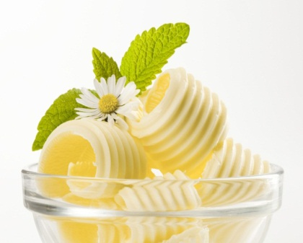***С Л И В О Ч Н О Е М А С Л О[2]***

*Масло или не масло? Этот вопрос задает себе, наверное, каждый покупатель, разглядывая надписи на пачке. Сливочное масло делают из коровьего молока, сливок и других продуктов переработки молока, то есть, из молочных жиров. Если же в масло добавили жиры немолочного происхождения, в частности, растительные, это уже совершенно другой продукт, называемый спредом (в переводе с английского «спред» означает «то, что намазывается»).*

*«Сливочное масло» - масло, в котором массовая доля жира составляет не менее 50 процентов.*

*В зависимости от типа используемых сливок, сливочное масло делится на: сладкосливочное, производимое из пастеризованных свежих сливок, и кислосливочное, производимое из пастеризованных сливок, сквашенных молочнокислыми заквасками (что придаёт маслу специфические вкус и аромат).*

*В зависимости от наличия или отсутствия поваренной соли, масло делится на солёное и несолёное.*

*В зависимости от массовой доли жира, в России принята следующая классификация масла:*

*Традиционное, массовая доля жира 82,5 %.*

*Любительское, массовая доля жира 80,0 %.*

*Крестьянское, массовая доля жира 72,5 %.*

*Бутербродное, массовая доля жира 61,0 %.*

*Чайное, массовая доля жира 50,0 %.*

*Для испытаний были закуплены следующие 20 образцов сливочного масла:*

1.Масло сливочное "Крестьянское"соленое, м.д.ж. 72,5%, высший сорт, ТМ "Белорусское золото", ООО "Горизонт", Брянская область, Брасовский район;

2. Масло сладко-сливочное традиционное "Благорусское" несоленое, м.д.ж. 82,5%, первый сорт, ООО "Русмолоко", Ставропольский край, г.Пятигорск;

3. Масло сладко-сливочное традиционное несоленое, м.д.ж. 82,5%, первый сорт, ТМ "Степь родная", ООО "Русмолоко", Ставропольский край, г.Пятигорск;

4. Масло сладко-сливочное несоленое "Крестьянское", м.д.ж. 72,5%, высший сорт, ТМ "Вкусняев", ОАО "Алабуга Соте", Елабужский район, г.Елабуга;

5. Масло сливочное Крестьянское сладко-сливочное несоленое, м.д.ж. 72,5%, высший сорт, ТМ "АМК", ООО "Альметьевский молочный комбинат", г.Альметьевск;

6. Масло сливочное Традиционное сладко-сливочное несоленое, м.д.ж. 82,5%, высший сорт, ТМ "АМК", ООО "Альметьевский молочный комбинат", г.Альметьевск;

7. Масло сладко-сливочное Крестьянское несоленое, м.д.ж. 72,5%, высший сорт, ИП Куваева Е.В., Свердловская область, г.Екатеринбург;

8. Масло сливочное Крестьянское м.д.ж. 72,5%, высший сорт, ТМ "Елмай", СПССК "Елмай", Высокогорский район, д.Калинино;

9. Масло сливочное Крестьянское сладко-сливочное несоленое, м.д.ж. 72,5%, ТМ "Родная любава", ООО "Молочная ферма", Удмуртская Республика, Завьяловский район, с.Бабино;

10. Масло сладко-сливочное м.д.ж. 72,5%, ТМ "Башкирское", ИП Костюкович Ксения Сергеевна, Пермский край, г.Чайковский;

11. Масло сливочное Традиционное, м.д.ж. 82,5%, высший сорт, ТМ "Халяль", ООО "Агросила-Молоко", г.Набережные Челны;

12. Масло сливочное Крестьянское, м.д.ж. 72,5%, высший сорт, ТМ "Просто молоко", ООО "Агросила-Молоко", г.Набережные Челны;

13. Масло сливочное Крестьянское м.д.ж. 72,5% ТМ "Красная цена", филиал ООО "Азбука сыра" "Мамдышский завод", г.Мамадыш;

14. Масло сливочное Традиционное м.д.ж. 82,5% ТМ "Станция молочная", филиал ООО "Азбука сыра" "Мамдышский завод", г.Мамадыш;

15. Масло сливочное крестьянское, м.д.ж. 72,5%, ТМ "Очень важная корова", АО "Зеленодольский молочнопереробатывающий комбинат", г.Зеленодольск;

16. Масло сливочное крестьянское, м.д.ж. 72,5%, ТМ "Фрау Му", ООО "Модус", Московская область, город Дмитров, село Орудьево;

17. Масло сливочное, крестьянское, 72,5% ТМ "Васькино счастье", АО "Зеленодольский молочный переробатывающий комбинат" г.Чистополь;

18. Масло сливочное Крестьянское м.д.ж. 72,5% ТМ "Вамин", ООО "Арча" Арский молочный комбинат", г.Арск;

19. Масло сливочное традиционное высший сорт, м.д.ж. 72,5% ТМ "Алексеевское", ООО "Алексеевский молочный завод", Алексеевский район, пгт.Алексеевское;

20. Масло сладко-сливочное традиционное несоленое, м.д.ж. 82,5%, ТМ "Васильково", ООО "Торговый Дом "Дубровкамолоко", Брянская область, Брянский район, рабочий поселок Дубровка.

*По результатам лабораторных исследований в 7 из 20 образцов сливочного масла (35%) выявлены следующие нарушения:*

|  |  |
| --- | --- |
|  | ***Масло сливочное "Крестьянское"соленое, м.д.ж. 72,5%, высший сорт, ТМ "Белорусское золото",*** ***ООО "Горизонт", Брянская область,***  ***дата производства: 16.02.2024***  *товар приобретен: Магазин "Светофор" ООО "Торгсервис 16", г.Казань*  *Не соответствует требованиям ГОСТ 32261-2013 по физико-химическим показателям (массовой доле жира и массовой доле влаги). Массовая доля жира составила 59,0%, при норме – не менее 72,5%; массовая доля влаги составила 37,9%, при норме - не более 25%. Значения массовых долей жирных кислот молочного жира и значения соотношений массовых долей метиловых эфиров жирных кислот молочного жира выходят за пределы допустимых границ, что свидетельствует о несоответствии образца по жирно-кислотному составу требованиям ГОСТ 32261-2013 и о присутствии жиров немолочного происхождения, что является признаком фальсификации продукции* |
|  | ***Масло сладко-сливочное традиционное "Благорусское" несоленое, м.д.ж. 82,5%, первый сорт, ООО "Русмолоко", Ставропольский край. Дата производства:******10.03.2024***  ***товар приобретен: Магазин "Светофор" ООО "Торгсервис 16", г.Казань***  *Не соответствует требованиям ГОСТ 32261-2013 по физико-химическим показателям (массовой доле жира и массовой доле влаги). Массовая доля жира составила 67,9%, при норме – не менее 82,5%; массовая доля влаги составила 28,3%, при норме - не более 16%. Значения массовых долей жирных кислот молочного жира и значения соотношений массовых долей метиловых эфиров жирных кислот молочного жира выходят за пределы допустимых границ, что свидетельствует о несоответствии образца по жирно-кислотному составу требованиям ГОСТ 32261-2013 и о присутствии жиров немолочного происхождения, что является признаком фальсификации продукции* |
|  | *Масло сладко-сливочное традиционное несоленое, м.д.ж. 82,5%, первый сорт, ТМ "Степь родная", ООО "Русмолоко", Ставропольский край. Дата производства: 03.03.2024*  ***товар приобретен: Магазин "Светофор" ООО "Торгсервис 16", г.Казань***  *Не соответствует требованиям ГОСТ 32261-2013 по физико-химическим показателям (массовой доле жира и массовой доле влаги). Массовая доля жира составила 69,5%, при норме – не менее 82,5%; массовая доля влаги составила 27,1%, при норме - не более 16%. Значения массовых долей жирных кислот молочного жира и значения соотношений массовых долей метиловых эфиров жирных кислот молочного жира выходят за пределы допустимых границ, что свидетельствует о несоответствии образца по жирно-кислотному составу требованиям ГОСТ 32261-2013, и о присутствии жиров немолочного происхождения, что является признаком фальсификации продукции* |
|  | *Масло сладко-сливочное Крестьянское несоленое, м.д.ж. 72,5%, высший сорт, ИП Куваева Е.В., Свердловская область.*  *Дата производства: 03.03.2024*  *товар приобретен: Магазин "Находка" ООО "Табыш", г.Казань*  *Не соответствует требованиям ГОСТ 32261-2013 по физико-химическим показателям (массовой доле жира и массовой доле влаги). Массовая доля жира составила 67,2%, при норме – не менее 72,5%; массовая доля влаги составила 30,3%, при норме - не более 25%. Значения массовых долей жирных кислот молочного жира и значения соотношений массовых долей метиловых эфиров жирных кислот молочного жира выходят за пределы допустимых границ, что свидетельствует о несоответствии образца по жирно-кислотному составу требованиям ГОСТ 32261-2013 и о присутствии жиров немолочного происхождения, что является признаком фальсификации продукции* |
|  | *Масло сладко-сливочное м.д.ж. 72,5%, ТМ "Башкирское", ИП Костюкович Ксения Сергеевна, Пермский край.*  *Дата производства: 05.03.2024*  *товар приобретен: Магазин "Находка" ООО "Табыш", г.Казань*  *Не соответствует требованиям ГОСТ 32261-2013 по физико-химическим показателям (массовой доле жира и массовой доле влаги). Массовая доля жира составила 68,8%, при норме – не менее 72,5%; массовая доля влаги составила 28,3%, при норме - не более 25%. Обнаружены бактерии группы кишечной палочки (БГКП). Плесень и дрожжи составили 270 КОЕ /г, при норме - 100 КОЕ/г. Значения массовых долей жирных кислот молочного жира и значения соотношений массовых долей метиловых эфиров жирных кислот молочного жира выходят за пределы допустимых границ, что свидетельствует о несоответствии образца по жирно-кислотному составу требованиям ГОСТ 32261-2013 и о присутствии жиров немолочного происхождения, что является признаком фальсификации продукции* |
|  | *Масло сливочное крестьянское, м.д.ж. 72,5%, ТМ "Фрау Му", ООО "Модус", Московская область. Дата производства: 21.01.2024*  *товар приобретен: Магазин "Верный" ООО "Союз Св. Ионна Воина", г.Казань*  *Не соответствует требованиям ГОСТ 32261-2013 по жирно-кислотному составу. Значения массовых долей жирных кислот молочного жира и значения соотношений массовых долей метиловых эфиров жирных кислот молочного жира выходят за пределы допустимых границ, что свидетельствует о несоответствии образца по жирно-кислотному составу требованиям ГОСТ 32261-2013 и о присутствии жиров немолочного происхождения, что является признаком фальсификации продукции* |
|  | *Масло сладко-сливочное традиционное несоленое , м.д.ж. 82,5%, ТМ "Васильково", ООО "Торговый Дом "Дубровкамолоко", Брянская область. Дата производства: 12.03.2024*  *товар приобретен: Магазин "Верный" ООО "Союз Св. Ионна Воина", г.Казань*  *Не соответствует ТР ТС 033/2013, ГОСТ 32261-2013 по микробиологическим показателям: обнаружены БГКП (бактерии группы кишечной палочки)* |

***Советы покупателю, как выбрать качественное сливочное масло***

*Перед покупкой сливочного масла внимательно прочитайте, как называется продукт. Увы, есть такие производители, которые называют продукт очень близкими к сливочному маслу словами. Например, крупным шрифтом на упаковке может быть написано «масло» и «сливочное», а мелким добавлено слово «растительное». Таким образом, производитель пытается ввести в заблуждение покупателя. В результате не очень внимательный человек купит такой продукт, думая, что это масло, а на самом деле приобретет практически маргарин. Поэтому, когда вы покупаете продукт, сначала обратите внимание на то, чтобы на упаковке было написано именно «сливочное масло» или «масло из коровьего молока».*

*Второй этап – обратите внимание на состав продукта. В составе классического сливочного масла не должно быть ничего, кроме сливок. Кстати, слово «состав» может отсутствовать на упаковке. Это не должно смущать. На пачке может быть написано так: «изготовлено из сливок» либо «изготовлено из пастеризованных сливок». По внешнему виду пачка не должна иметь никаких повреждений и должна храниться на полке магазина при температуре, указанной изготовителем на этикетке. Если пачка повреждена, то под воздействием света в продукте начнется фотоокисление жира – как следствие, «включится» процесс прогоркания и образования на поверхности масла прозрачной ярко-желтой пленки – штаффа. Такое масло не стоит мазать на бутерброд. Используйте его в кулинарии (в выпечке), но предварительно обязательно удалите слой штаффа.*

*Иногда на пачках сливочного масла написано, что оно изготовлено одним предприятием, а упаковано другим. То есть, производитель делает сливочное масло, упаковывает его в 20-килограммовые короба. Потом другое предприятие закупает эти короба, фасует продукт по пачкам и продает масло. Важно, чтобы второе предприятие (фасовщик) указывало истинного изготовителя самого монолита, дату упаковки и окончания срока годности в рамках того срока, который установило первое предприятие.*

***Для информации:***

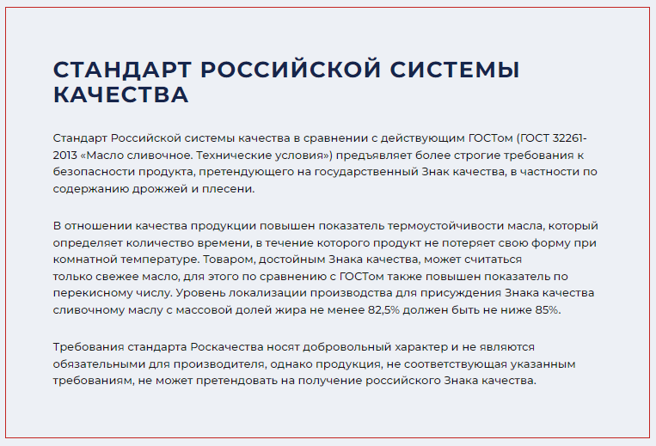



***Т В О Р О Г[3]\****

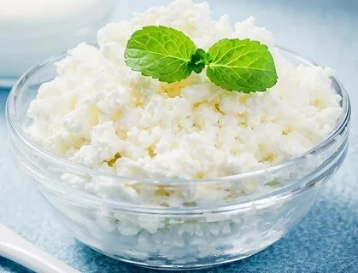*Творог является одним из наиболее популярных кисломолочных продуктов с использованием животных компонентов. Он рекомендуется к употреблению независимо от возраста и пола человека. Он очень полезен для каждого организма. Творог обладает уникальным составом и множеством разновидностей, что позволяет вводить его в меню при различных диетах. Кисломолочный продукт можно приобрести в магазине или приготовить дома самостоятельно.*

*В составе творога обнаружено большое количество витаминов и минеральных веществ. Среди них – витамины А, РР, С, Е, витамины группы В. Из минералов творог богат натрием, кальцием, калием, фосфором, железом, цинком, селеном, магнием. Кроме того, для творога характерно содержание ряда заменимых и незаменимых аминокислот.*

*Калорийность кисломолочного продукта зависит от процента жирности. Обезжиренные продукты имеют калорийность в 70 ккал на 100 г, нежирные и полужирные разновидности характеризуются калорийностью 86 и 156 ккал на 100 г соответственно. Калорийность жирного творога составляет 225–250 ккал на 100 г.*

*Такой кисломолочный продукт как творог, изготавливается при прогревании скисшего молока. Он является натуральным продуктом и приносит большую пользу человеческому организму. Основной ценностью продукта является то, что в нем содержатся белки, которые легко усваиваются. Также он может заменять мясо вегетарианцам.*

*За счет улучшения жирового обмена творог применяется в диетах при терапии гипертонии, печени. Полезен продукт при похудении, участвует в образовании гемоглобина крови.*

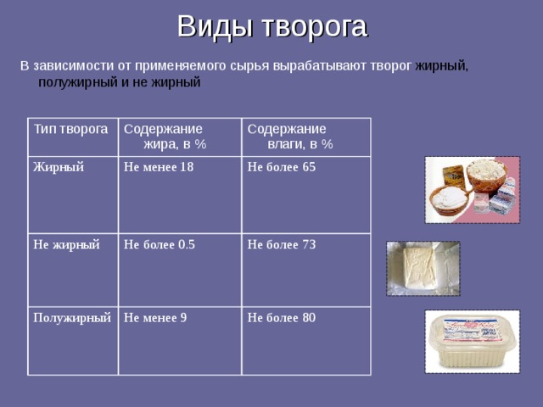

*В зависимости от способа изготовления, он бывает нескольких видов:*

***Кислотно-сычужный.*** *Для изготовления используют пастеризованное молоко, молочную кислоту, сычужный фермент. К слову сказать, это именно то вещество, которое содержится в желудках животных и которое, согласно легенде, преобразило молоко восточного путешественника в сыворотку и белые комочки. Сычужный фермент ускоряет процесс изготовления творога, без предварительного скисания.*

***Кислотный.*** *Этот вид продукта делают из предварительно скисшего молока, в которое добавляют молочную кислоту. В качестве основы берут цельное или обезжиренное молоко.*

***Раздельный.*** *Этот способ позволяет приготовить творог любой консистенции и жирности. Суть метода состоит в том, чтобы приготовить обезжиренный сыр, а затем смешать его со сливками до необходимой консистенции.*

***Для испытаний были закуплены следующие 50 образцов творога:***

1.Творог "Отборный с мдж 9% ТМ "Домик в деревне", АО "ВБД", РБ, г.Уфа";

2.Творог мдж 9%, ТМ "Село зеленое", АО "Милком" Удмуртия, г.Ижевск;

3.Творог мдж 9%, ТМ "Русмолоко", ООО "Русмолоко", Ставропольский край, г.Пятигорск;

4. Творог мдж 5%, ООО ПК "Айсберг -Люкс", Московская область, г.Дмитров, с.Орудьево;

5. Творог мдж 5% ТМ "Вкусняев", ОАО "Алабуга соте", Елабужский район, г.Елабуга;

6. Творог мдж 9% ТМ "Эго", АО "Павловский молочный завод", Нижегородская область, Павловский район, г.Павлово;

7. Творог мдж 5%, ТМ "Молочная речка", ООО "Казанский молочный комбинат", г.Казань;

8. Творог мдж 5% ТМ "Очень важная корова", АО "Зеленодольский молочноперерабатывающий комбинат", г.Зеленодольск;

9. Творог "Отборный с мдж 5% ТМ "Домик в деревне", ООО "Саратовский молочный комбинат", Саратовская область, г.Саратов;

10. Творог мдж 5% ТМ "Просто молоко", ООО "Агросила молоко", РТ, г.Набережные Челны;

11. Творог рассыпчатый м.д.ж. 9% ТМ "Пестравка", ООО "Вита плюс", Ульяновская область;

12. Творог м.д.ж. 9%, ТМ "President", АО "Белгородский молочный комбинат", г.Белгород;

13. Творог м.д.ж. 5% ТМ "Савушкин", ОАО "Савушкин продукт", Республика Беларусь, г.Брест;

14. Творог м.д.ж. 5%, ТМ "Бәрәкәтле", ООО "Молочный комбинат "Касымовский", Высокогорский район, дер.Калинино;

15. Творог натуральный рассыпчатый м.д.ж. 9%, ТМ "Экомилк", АО "Озерецкий молочный комбинат", Московская область, г.Дмитров, с.Озерецкое;

16. Творог, м.д.ж. 5%, ТМ "Эконива", ООО "ЭкоНива Молоко, Воронеж", Воронежская область;

17. Творог м.д.ж. 9% ТМ "Просто молоко", ООО "Агросила-Молоко", г.Набережные Челны;

18. Творог рассыпчатый, м.д.ж. 9%, ТМ "Светаево", ООО "Балтком ЮНИ", Брянская область;

19. Творог рассыпчатый, м.д.ж. 9%, ТМ "Снежино", АО "Павловский молочный комбинат", Нижегородская область, Павловский район, г.Павлово;

20. Творог, м.д.ж. 5%, ТМ "Северная долина", ООО "Нижегородский молочный завод №1", Нижегородская область;

21. Творог м.д.ж. 9%, ТМ "Русмолоко", ООО "Русмолоко", Ставропольский край, г.Лермонтов;

22. Творог рассыпчатый м.д.ж. 5% ТМ "Экомилк", ООО "Озерецкий сыродельный комбинат", Московская область, г.Дмитров;

23. Творог м.д.ж. 9%, ТМ "Вкуснотеево", АО "Молочный завод", Ульяновская область, г.Ульяновск;

24. Творог м.д.ж. 9%, ТМ "Spar", АО "Павловский молочный завод", Нижегородская область, Павловский район, г.Павлово;

25. Творог мдж 5% ТМ "Очень важная корова", АО "Зеленодольский молочноперерабатывающий комбинат", г.Зеленодольск;

26. Творог м.д.ж. 9%, ТМ "Spar", ОАО "Ядринмолоко", Чувашская Республика, г.Ядрин;

27. Творог м.д.ж. 5% ТМ "Просто молоко", ООО "Агросила-Молоко", г.Набережные Челны;

28. Творог м.д.ж. 5% ТМ "Северная долина", АО "Нижегородский молочный завод №1", г.Нижний Новгород;

29. Творог м.д.ж. 9% ТМ "Вкусняев", ОАО "Алабуга соте", Елабужский район, г.Елабуга;

30. Творог м.д.ж. 5% ТМ "Молочная речка", ООО "Казанский молочный комбинат", г.Казань;

31. Творог м.д.ж. 5%, ТМ "Село зеленое", АО "Милком", Удмуртская Республика, г.Ижевск;

32. Творог м.д.ж. 9%, ООО "Дармилк", Нижегородская область;

33. Творог м.д.ж. 5% ТМ "Простоквашино", АО "Эйч энд Эн", Республика Мордовия, г.Саранск;

34. Сырок творожный с ванилином м.д.ж. 16,5% ТМ "Вкусняев", ОАО "Алабуга соте", Елабужский район, г.Елабуга;

35. Сырок творожный с сахаром м.д.ж. 8% ТМ "Молочная речка", ООО "Казанский молочный комбинат", г.Казань;

36. Творог "Рассыпчатый" м.д.ж. 5% ТМ "Домик в деревне", ООО "Саратовский молочный комбинат", Саратовская область;

37. Творог м.д.ж. 9% ТМ "Из села Удоево", ООО "Молочный комбинат Энгельский", Саратовская область;

38. Творог м.д.ж. 5% ТМ "Милково", ООО "Молочный комбинат "Касымовский", Республика Татарстан, Высокогорский район;

39. Творог м.д.ж. 5% ТМ "Каждый день", ООО "Агросила-Молоко", Республики Татарстан, г.Набережные Челны;

40. Творог м.д.ж. 5% ТМ "Савушкин хуторок", ОАО "Савушкин продукт", Республика Беларусь, г.Брест;

41. Творог м.д.ж. 5% ТМ "Красава фермерская", ООО "Молочный край", Самарская область;

42. Творог рассыпчатый м.д.ж. 5% ТМ "Пестравка", ООО "Вита плюс", Ульяновская область;

43. Творог м.д.ж. 9% ТМ "Ростагрокомплекс", ООО "РостАгроКомплекс", Московская область;

44. Творог м.д.ж. 5% ТМ "Алексеевское", ООО "Алексеевский молочный завод", Алексевский район, пгт. Алексеевское;

45. Творог м.д.ж. 5%, ТМ "Чабан продукты с гор", ООО "НМК", Кабардино-Балкарская Республика, г.Нальчик;

46. Творог мягкий м.д.ж. 4%, ТМ "Сернурский сырзавод", ЗАО "Сернурский сырзавод", Республика Марий Эл;

47. Творог м.д.ж. 5%, ТМ "Бәрәкәтле", ООО "Молочный комбинат "Касымовский", Высокогорский район;

48. Творог м.д.ж. 5%, ТМ "Агросила Халяль", ООО "Агросила-Молоко", Республики Татарстан, г.Набережные Челны;

49. Творог м.д.ж. 5%, ТМ "Кукмара сөте", ООО "Кукморское молоко, Республика Татарстан, Кукморский район;

50. Творог м.д.ж. 5%, ТМ "Йола", ОАО "Ядринмолоко", Чувашская Республика, г.Ядрин.

*По результатам лабораторных исследований в 16 из 50 образцов творога (32%) выявлены следующие нарушения:*

|  |  |
| --- | --- |
|  | *Творог мдж 9%, ТМ "Русмолоко", ООО "Русмолоко", Ставропольский край, дата производства: 16.03.2024*  *товар приобретен: Магазин "Светофор" ООО "Торгсервис 16", г.Казань*  *Не соответствует требованиям ГОСТ 32261-2013 по физико-химическим показателям и жирно-кислотному составу. Массовая доля жира составила 28%, при норме 9%, массовая доля белка составила 2,51%, при норме - не менее 16%. Значения массовых долей жирных кислот молочного жира и значения соотношений массовых долей метиловых эфиров жирных кислот молочного жира выходят за пределы допустимых границ, что свидетельствует о несоответствии образца по жирно-кислотному составу требованиям ГОСТ 32261-2013, и о присутствии жиров немолочного происхождения, что является признаком фальсификации продукции* |
|  | *Творог мдж 5%, ООО ПК "Айсберг -Люкс", Московская область, г.Дмитров, товар приобретен: Магазин "Светофор" ООО "Торгсервис 16", г.Казань*  *Не соответствует требованиям ГОСТ 32261-2013 по физико-химическим показателям и жирно-кислотному составу. Массовая доля жира составила 37%, при норме - не менее 5%, массовая доля белка составила 3,82%, при норме - не менее 16%. Значения массовых долей жирных кислот молочного жира и значения соотношений массовых долей метиловых эфиров жирных кислот молочного жира выходят за пределы допустимых границ, что свидетельствует о несоответствии образца по жирно-кислотному составу требованиям ГОСТ 32261-2013 и о присутствии жиров немолочного происхождения, что является признаком фальсификации продукции* |
|  | *Творог м.д.ж. 5% ТМ "Савушкин",* *ОАО "Савушкин продукт", Республика Беларусь. Дата производства: 30.03.2024*  *товар приобретен: ООО "Метро кеш энд Керри" магазин "Метро", г.Казань*  *Не соответствует требованиям ТР ТС 033/2013 по микробиологическим показателям. Количество молочнокислых микроорганизмов составило 2,5*105 КОЕ/г, при норме 1*106 КОЕ/г. Количество плесени составило более 300 КОЕ/г, при норме - не более 50 КОЕ/г* |
|  | *Творог рассыпчатый, м.д.ж. 9%, ТМ "Светаево", ООО "Балтком ЮНИ", Брянская область.*  *Дата производства: 10.04.2024*  *товар приобретен: АО "Продторг" магазин "Чижик", г.Казань*  *Не соответствует требованиям ГОСТ 31453-2013 по физико-химическим и микробиологическим показателям. Массовая доля белка составила 14,50%, при норме - не менее 16%. Количество плесени составило 80 КОЕ/г, при норме - не более 50 КОЕ/г. Количество дрожжей составило 9,5*103 КОЕ/г, при норме - не более 100 КОЕ/г.* |
|  | *Творог м.д.ж. 9%, ТМ "Spar",* *АО "Павловский молочный завод", Нижегородская область, дата производства: 20.07.2024*  *товар приобретен: Супермаркет "Eurospar" ООО "Спар Миддл Волга", г.Казань*  *Не соответствует требованиям Технического регламента Таможенного союза ТР ТС 029/2012*  *"Требования безопасности пищевых добавок, ароматизаторов и технологических вспомогательных средств" (ТР ТС 029/2012) - обнаружена микробная трансглютаминаза* |
|  | *Творог м.д.ж. 5% ТМ "Просто молоко", ООО "Агросила-Молоко", г.Набережные Челны, дата производства: 30.07.2024*  *товар приобретен: Супермаркет "Eurospar" ООО "Спар Миддл Волга", г.Казань*  *Не соответствует требованиям Технического регламента Таможенного союза ТР ТС 029/2012*  *"Требования безопасности пищевых добавок, ароматизаторов и технологических вспомогательных средств" (ТР ТС 029/2012) - обнаружена микробная трансглютаминаза* |
|  | *Творог м.д.ж. 5% ТМ "Молочная речка", ООО "Казанский молочный комбинат", г.Казань, дата производства: 25.07.2024*  *товар приобретен: Магазин Находка ООО "Табыш", г.Казань*  *Не соответствует требованиям Технического регламента Таможенного союза ТР ТС 029/2012*  *"Требования безопасности пищевых добавок, ароматизаторов и технологических вспомогательных средств" (ТР ТС 029/2012) - обнаружена микробная трансглютаминаза* |
|  | *Творог м.д.ж. 5%, ТМ "Село зеленое", АО "Милком", Удмуртская Республика, дата производства: 20.07.2024*  *товар приобретен: Магазин Магнит Маласта АО "Тандер", г.Казань*  *Не соответствует требованиям Технического регламента Таможенного союза ТР ТС 029/2012*  *"Требования безопасности пищевых добавок, ароматизаторов и технологических вспомогательных средств" (ТР ТС 029/2012) - обнаружена микробная трансглютаминаза* |
|  | *Творог м.д.ж. 9% , ООО "Дармилк", Нижегородская область, дата производства: 23.07.2024*  *товар приобретен: Магазин Магнит Маласта АО "Тандер", г.Казань*  *Не соответствует требованиям Технического регламента Таможенного союза ТР ТС 029/2012*  *"Требования безопасности пищевых добавок, ароматизаторов и технологических вспомогательных средств" (ТР ТС 029/2012) - обнаружена микробная трансглютаминаза* |
|  | *Сырок творожный с сахаром м.д.ж. 8% ТМ "Молочная речка", ООО "Казанский молочный комбинат", г.Казань,*  *дата производства: 26.07.2024*  *товар приобретен: Магазин Магнит Маласта АО "Тандер", г.Казань*  *Не соответствует требованиям Технического регламента Таможенного союза ТР ТС 029/2012*  *"Требования безопасности пищевых добавок, ароматизаторов и технологических вспомогательных средств" (ТР ТС 029/2012) - обнаружена микробная трансглютаминаза* |
|  | *Творог м.д.ж. 5% ТМ "Милково", ООО "Молочный комбинат "Касымовский", Высокогорский район, дата производства: 08.08.2024*  *товар приобретен: Гипермаркет "Ашан" ООО "Ашан", г.Казань*  *Не соответствует требованиям Технического регламента Таможенного союза ТР ТС 029/2012*  *"Требования безопасности пищевых добавок, ароматизаторов и технологических вспомогательных средств" (ТР ТС 029/2012) - обнаружена микробная трансглютаминаза* |
|  | *Творог м.д.ж. 5% ТМ "Каждый день", ООО "Агросила-Молоко", г.Набережные Челны, дата производства: 09.08.2024*  *товар приобретен: Гипермаркет "Ашан" ООО "Ашан", г.Казань*  *Не соответствует требованиям Технического регламента Таможенного союза ТР ТС 029/2012*  *"Требования безопасности пищевых добавок, ароматизаторов и технологических вспомогательных средств" (ТР ТС 029/2012) - обнаружена микробная трансглютаминаза* |
|  | *Творог м.д.ж. 5% ТМ "Красава фермерская", ООО "Молочный край", Самарская область, дата производства: 07.08.2024*  *товар приобретен: Гипермаркет "Ашан" ООО "Ашан", г.Казань*  *Не соответствует требованиям Технического регламента Таможенного союза ТР ТС 029/2012*  *"Требования безопасности пищевых добавок, ароматизаторов и технологических вспомогательных средств" (ТР ТС 029/2012) - обнаружена микробная трансглютаминаза* |
|  | *Творог рассыпчатый м.д.ж. 5% ТМ "Пестравка", ООО "Вита плюс", Ульяновская область, дата производства: 07.08.2024*  *товар приобретен: Гипермаркет "Ашан" ООО "Ашан", г.Казань*  *Не соответствует требованиям Технического регламента Таможенного союза ТР ТС 029/2012*  *"Требования безопасности пищевых добавок, ароматизаторов и технологических вспомогательных средств" (ТР ТС 029/2012) - обнаружена микробная трансглютаминаза* |
|  | *Творог м.д.ж. 9% ТМ "Ростагрокомплекс", ООО "РостАгроКомплекс", Московская область дата производства: 26.07.2024*  *товар приобретен: Гипермаркет "Ашан" ООО "Ашан", г.Казань*  *Не соответствует требованиям Технического регламента Таможенного союза ТР ТС 029/2012*  *"Требования безопасности пищевых добавок, ароматизаторов и технологических вспомогательных средств" (ТР ТС 029/2012) - обнаружена микробная трансглютаминаза* |
|  | *Творог м.д.ж. 5%, ТМ "Бәрәкәтле", ООО "Молочный комбинат "Касымовский", Высокогорский район, дата производства: 08.08.2024*  *товар приобретен: ООО "Молочный комбинат "Касымовский", торговый павильон на территории АО "Агропромышленный парк "Казань", г.Казань*  *Не соответствует требованиям Технического регламента Таможенного союза ТР ТС 029/2012*  *"Требования безопасности пищевых добавок, ароматизаторов и технологических вспомогательных средств" (ТР ТС 029/2012) - обнаружена микробная трансглютаминаза* |

***Для информации:***

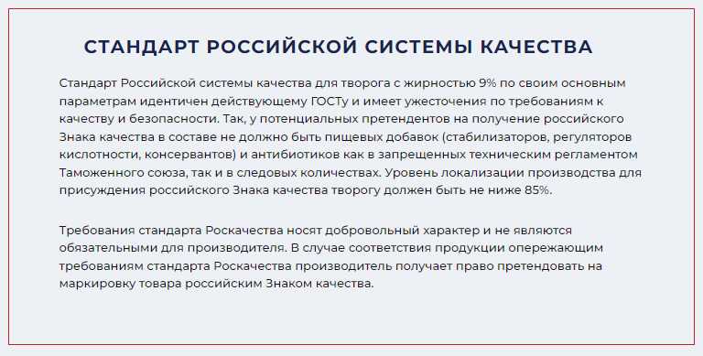



***С М Е Т А Н А[4]***

***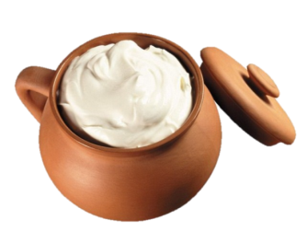****Какой же житель России не уважает сметану! Наверное, таких найдется немного, ведь сметана – наш исконный национальный продукт, который за границей называют «русскими сливками». Но если для иностранцев она по-прежнему экзотика, то для нас – любимое лакомство и неизменная добавка к супам, блинам, пельменям, а также прекрасная заправка для салатов и дополнение к другим блюдам.*

*В Техническом регламенте Таможенного союза «О безопасности молока и молочной продукции» сказано, что сметана – это кисломолочный продукт жирностью не менее 10%, произведенный путем сквашивания сливок заквасочными микроорганизмами (лактококками и термофильными молочными стрептококками). Допускается также добавление сухого молока и других молочных компонентов.*

***ГЛАВНЫЕ ПРОБЛЕМЫ***

*Для удешевления продукции недобросовестные производители подменяют молочные жиры растительными даже в той сметане, которая якобы изготовлена по ГОСТу. Помимо этого они добавляют в сметану сою (для повышения содержания белка), антиокислители и консерванты (для увеличения срока годности), стабилизаторы и эмульгаторы (для улучшения консистенции). Другие часто встречающиеся проблемы сметаны – заниженная жирность по сравнению с заявленной, а также наличие дрожжей, плесени и бактерий группы кишечной палочки.*

***КАК ВЫБИРАТЬ?***

*На этикетке сметаны, изготовленной по классической рецептуре, должно быть указано: название продукта «сметана», а не производные «сметанка», «сметановна» и т.п. В составе настоящей сметаны должны быть только ингредиенты, разрешенные Техническим регламентом и стандартом – сливки, закваска, молоко или молочные продукты. Никаких консервантов, загустителей, ароматизаторов и растительных жиров в классической сметане быть не должно.*

***ПОЛЕЗНО, НО В МЕРУ***

*Кисломолочные продукты и, в частности, сметана содержат массу полезных веществ: аминокислоты, витамины A, B1, B2, C, Е и PP, минеральные вещества, практически весь спектр микроэлементов. К тому же сметана, как и другие кисломолочные продукты благотворно влияет на микрофлору кишечника. В составе сметаны много кальция, так что она очень полезна для формирования хрящевой и костной ткани, недаром ее советуют включать в рацион при болезнях суставов. Помимо этого, сметана придает здоровый вид ногтям, волосам, коже. Хороша она и для снятия стресса и усталости. В этом случае нужно съесть сметану с сахаром или медом – и усталость как рукой снимет. Однако необходимо помнить, что сметана – высококалорийный продукт, поэтому увлекаться ей все-таки не стоит.*

***Для испытаний были закуплены следующие 20 образцов сметаны:***

1.Сметана м.д.ж. 20% ТМ "Вкусняев" ОАО "Алабуга Соте", Елабужский район, г.Елабуга;

2. Сметана м.д.ж. 20%, ИП Костюкович Ксения Сергеевна, Пермский край, г.Чайковский;

3. Сметана м.д.ж. 20% ТМ "Молочный фермер", ООО "Уфагормолзавод" Республика Башкортостан, г.Уфа;

4. Сметана м.д.ж. 20% "Пятигорская", ООО "Русмолоко", Ставропольский край;

5. Сметана м.д.ж 15% ТМ "Просто молоко", ООО "Агросила - Молоко", Республика Татарстан, г.Набережные Челны;

6. Сметана м.д.ж. 20% "Пятигорская", ООО "Русмолоко», Ставропольский край;

7. Сметана м.д.ж. 15%, ТМ "Бәрәкәтле", ООО "Молочный комбинат "Касымовский", Республика Татарстан, Высокогорский район;

8. Сметана м.д.ж. 20% ТМ "Экомилк", АО "Озерцкий молочный комбинат", Московская область, г.Дмитров;

9. Сметана ТМ "Молочный фермер" м.д.ж. 20%, ООО "Уфагормолзавод", Республика Башкортостан;

10. Сметана м.д.ж. 20%, ИП Костюкович Ксения Сергеевна, Пермский край, г.Чайковский;

11. Сметана м.д.ж. 20% ТМ "Простоквашино", АО "Эйч энд Эн", Самарская область, г.Самара;

12. Сметана м.д.ж. 20 % ТМ "Село Зеленое", ООО "Казанский молочный комбинат", Республика Татарстан, г.Казань;

13. Сметана м.д.ж. 20 % ТМ "Агросила Халяль", ООО "Агросила - Молоко", Республика Татарстан, г.Набережные Челны;

14. Сметана м.д.ж 20%, ТМ "Очень важная корова", АО "Зеленодольский молочноперерабатывающий комбинат", Республика Татарстан, г.Зеленодольск;

15. Сметана м.д.ж 20%, ТМ "Danke", АО "Молочные горки", Республика Беларусь;

16. Сметана м.д.ж 20% ТМ "Просто молоко", ООО "Агросила-Молоко", Республика Татарстан, г.Набережные Челны;

17. Сметана м.д.ж 20%, ТМ "Васькино счастье", АО "Зеленодольский молочноперерабатывающий комбинат", Республика Татарстан, г.Зеленодольск;

18. Сметана м.д.ж. 20 % ТМ "Вкусняев", ОАО "Алабуга соте", Елабужский район, г.Елабуга;

19. Сметана м.д.ж 20% ТМ "Молочная речка", АО "Милком", Удмуртская Республика, г.Ижевск;

20. Сметана м.д.ж 20% ТМ "Для всей семьи", АО "Милком", Удмуртская Республика, г.Ижевск.

*По результатам лабораторных исследований в 8 из 20 образцов сметаны (40%) выявлены следующие нарушения:*

|  |  |
| --- | --- |
|  | ***Сметана м.д.ж. 20%, ИП Костюкович Ксения Сергеевна, Пермский край, дата производства: 16.07.2024***  ***товар приобретен: магазин "Находка" ООО "Табыш", г.Казань***  ***Не соответствует требованиям ГОСТ 31452-2012 по массовой доле жира, массовой доле белка и жирно-кислотному составу. Массовая доля жира составила 12,5%, при норме - не менее 20%, массовая доля белка составила 1,85%, при норме- 2,5%. Значения массовых долей жирных кислот молочного жира выходят за пределы допустимых границ, что свидетельствует о присутствии жиров немолочного происхождения и фальсификации продукции*** |
|  | ***Сметана м.д.ж. 20% "Пятигорская", ООО "Русмолоко", Ставропольский край, дата производства: 14.07.2024***  ***товар приобретен: магазин "Светофор" ООО "Торгсервис 16", г.Казань***  ***Не соответствует требованиям ГОСТ 31452-2012 по массовой доле жира, массовой доле белка и жирно-кислотному составу. Массовая доля жира составила 7,5%, при норме - не менее 20%, массовая доля белка составила 2,3%, при норме- 2,5%. Значения массовых долей жирных кислот молочного жира выходят за пределы допустимых границ, что свидетельствует о присутствии жиров немолочного происхождения и фальсификации продукции*** |
|  | ***Сметана м.д.ж. 20% "Пятигорская", ООО "Русмолоко", Ставропольский край, Дата производства: 07.07.2024***  ***товар приобретен: магазин "Светофор" ООО "Торгсервис 16", г.Нижнекамск***  ***Не соответствует требованиям Технического регламента Таможенного союза «О безопасности молока и молочной продукции» (ТР ТС 033/2013) в части массовой доли жира. Массовая доля жира составила 3%, при заявленной на этикетке - 20%. Не соответствует требованиям ГОСТ 31452-2012 по жирно-кислотному составу. Значения массовых долей жирных кислот молочного жира выходят за пределы допустимых границ, что свидетельствует о присутствии жиров немолочного происхождения и фальсификации продукции.*** |
|  | ***Сметана м.д.ж. 15%, ТМ "Бәрәкәтле", ООО "Молочный комбинат "Касымовский", Высокогорский район,***  ***дата производства: 25.07.2024***  ***товар приобретен: магазин "Лента" ООО "Лента", г.Нижнекамск***  ***Не соответствует требованиям Технического регламента Таможенного союза «О безопасности молока и молочной продукции» (ТР ТС 033/2013) в части массовой доли жира. Массовая доля жира составила 5%, при заявленной на этикетке -15%, Приложение 8 в части микробиологических показателей: количество дрожжей составило 580 КОЕ/г , при норме - не более 50 КОЕ/г*** |
|  | ***Сметана м.д.ж. 20%, ИП Костюкович Ксения Сергеевна, Пермский край, дата производства: 23.07.2024***  ***товар приобретен: магазин "Находка" ООО "Табыш", г.Нижнекамск***  ***Не соответствует требованиям Технического регламента Таможенного союза «О безопасности молока и молочной продукции» (ТР ТС 033/2013) в части массовой доли жира. Массовая доля жира составила 8%, при заявленной на этикетке - 20%. Не соответствует требованиям ГОСТ 31452-2012 по жирно-кислотному составу. Значения массовых долей жирных кислот молочного жира выходят за пределы допустимых границ, что свидетельствует о присутствии жиров немолочного происхождения и фальсификации продукции*** |
|  | ***Сметана м.д.ж 20%, ТМ "Очень важная корова", АО "Зеленодольский молочноперерабатывающий комбинат", г.Зеленодольск, дата производства: 29.07.2024***  ***товар приобретен: гипермаркет "Магнит" АО "Тандер", г.Нижнекамск***  ***Не соответствует требованиям Технического регламента Таможенного союза «О безопасности молока и молочной продукции» (ТР ТС 033/2013) в части массовой доле жира. Массовая доля жира составила 11%, при заявленной на этикетке-20%, не менее*** |
|  | ***Сметана м.д.ж. 20 % ТМ "Вкусняев", ОАО "Алабуга соте", Елабужский район, дата производства: 29.07.2024***  ***товар приобретен: гипермаркет "Магнит" АО "Тандер", г.Нижнекамск***  ***Не соответствует требованиям Технического регламента Таможенного союза «О безопасности молока и молочной продукции» (ТР ТС 033/2013) в части микробиологических показателей (обнаружены бактерии группы кишечных палочек). Не соответствует требованиям ГОСТ 31452-2012 по жирно-кислотному составу. Значения массовых долей жирных кислот молочного жира выходят за пределы допустимых границ, что свидетельствует о присутствии жиров немолочного происхождения и фальсификации продукции*** |
|  | ***Сметана м.д.ж 20% ТМ "Молочная речка", АО "Милком", Удмуртская Республика, г.Ижевск, дата производства: 23.07.2024***  ***товар приобретен: гипермаркет "Магнит" АО "Тандер", г.Нижнекамск***  ***Не соответствует требованиям Технического регламента Таможенного союза «О безопасности молока и молочной продукции» (ТР ТС 033/2013) в части массовой доле жира. Массовая доля жира составила 11%, при заявленной на этикетке -20%*** |



***КИСЛОМОЛОЧНАЯ ПРОДУКЦИЯ[5]***

***(кефир, ряженка, катык)***

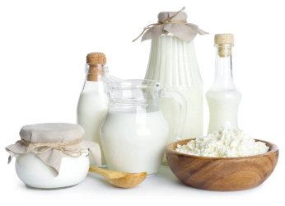*Кисломолочные продукты получают из цельного молока или его производных путём сквашивания (ферментации). Они вкусные, полезные, подходят для взрослых и детей.*

*Кисломолочные продукты бывают разных видов, различаются по способу приготовления, вкусу, жирности и количеству бактерий, которые благотворно влияют на организм.*

***Кисломолочные продукты делят на:***

*продукты молочнокислого брожения (творог, сметана, простокваша, ряженка, варенец, ацидофилин, йогурт, некоторые сыры),*

*продукты смешанного брожения, молочнокислого и спиртового (кефир, фруктовый кефир, ацидофильно-дрожжевое молоко, кумыс, курунга, шубат).*

*В первых бактерии расщепляют молочный сахар с образованием молочной кислоты, под действием которой казеин молока коагулирует (выпадает в виде хлопьев), в результате чего усваиваемость, по сравнению с молоком, значительно повышается.*

*В продуктах смешанного брожения наряду с молочной кислотой из молочного сахара образуются спирт, углекислый газ, летучие кислоты, также повышающие усваиваемость продукта. По содержанию белков и жира кисломолочные продукты почти не отличаются от цельного молока.*

*Также часто кисломолочные продукты обогащаются различными пробиотическими культурами. Самый известный пример — бифидок, который отличается от кефира добавлением бифидобактерий.*

*В испытаниях участвовали следующие 20 образцов кисломолочной продукции:*

1.Ряженка термостатная м.д.ж. 4,0% ТМ "Просто молоко", ООО "Агросила-Молоко", Республики Татарстан, г.Набережные Челны;

2. Кефир м.д.ж. 3,2% ТМ "Вкусняев", ОАО "Алабуга Соте", Елабужский район, г.Елабуга;

3. Катык "Зеленодольский" м.д.ж. 2,5% ТМ "Очень важная корова", АО "Зеленодольский молочнопереробатывающий комбинат", Республика Татарстан, г.Зеленодольск;

4. Катык термостатный "Любимый" м.д.ж. 4,5% ТМ "Вкусняев", ОАО "Алабуга Соте", Республика Татарстан, Елабужский район, г.Елабуга;

5. Кефир м.д.ж. 3,2% ТМ "Ашан", ООО "Агросила-Молоко", Республики Татарстан, г.Набережные Челны;

6. Ряженка термостатная м.д.ж. 4,0% ТМ "Васькино счастье", АО "Зеленодольский молочноперерабатывающий комбинат", местонахождение: Республика Татарстан, г.Зеленодольск;

7. Ряженка термостатная м.д.ж. 4,0% ТМ "Первый вкус", АО "Группа компаний "Российское молоко", Челябинская область;

8. Кефир м.д.ж. 3,2% ТМ "Домик в деревне", АО "ВБД", Россия, г.Москва;

9. Ряженка м.д.ж.3,4-4,5%, ТМ "Пестравка", ООО "Маслозавод Пестравский", Самарская область;

10. Кефир м.д.ж.3,2%, ТМ "Пестравка", ООО "Маслозавод Пестравский", Самарская область;

11. Кефир м.д.ж. 3,2% ТМ "Васькино счастье", АО "Зеленодольский молочнопереробатывающий комбинат", Республика Татарстан, г.Зеленодольск;

12. Кефир м.д.ж. 2,5% ТМ "Кукморское молоко", ООО "Кукморское молоко", Республика Татарстан, Кукморский район;

13. Ряженка м.д.ж. 2,5% ТМ "Кукморское молоко", ООО "Кукморское молоко", Республика Татарстан, Кукморский район;

14. Катык м.д.ж. 3,2% ТМ "Кукморское молоко", в пластиковом стакане, ООО "Кукморское молоко", Республика Татарстан, Кукморский район;

15. Кефир м.д.ж. 3,2% ТМ "Исток", ССППК "Исток", Республика Татарстан, Дрожжановский район;

16. Ряженка м.д.ж. 2,5% ТМ "Исток", ССППК "Исток", Республика Татарстан, Дрожжановский район;

17. Катык по-деревенски м.д.ж. 3,8% ТМ "Исток" в пластиковой баночке, Республика Татарстан, Дрожжановский район;

18. Кефир м.д.ж. 3,2% ТМ "Простоквашино", АО "Эйч энд ЭН", Москва;

19. Ряженка «Белоусовы» м.д.ж. 2,5%, ООО «Вурнары Завод СОМ», Чувашская Республика, пгт. Вурнары;

20. Кефир «Свой» м.д.ж.2,5%, КФХ Муллагалиев А.Р. Пестречинский район, с.Пестрецы.

*По результатам лабораторных исследований в 2 из 20 образцов кисломолочной продукци (10%) выявлены следующие нарушения:*

|  |  |
| --- | --- |
|  | ***Кефир м.д.ж. 3,2% ТМ "Исток", ССППК "Исток", Дрожжановский район, дата производства: 01.10.2024***  ***товар приобретен: ИП Мингазова Лейля Шарипзяновна, фермерский островок на территории АО "Агропромпарк "Казань", г.Казань***  ***Не соответствует требованиям ТР ТС 033/2013 по микробиологическому показателю: обнаружены бактерии группы кишечной палочки (БГКП)*** |
|  | ***Катык по-деревенски м.д.ж. 3,8% ТМ "Исток" в пластиковой баночке, ССППК "Исток", Дрожжановский район. Дата производства: 01.10.2024***  ***товар приобретен: ИП Мингазова Лейля Шарипзяновна, фермерский островок на территории АО "Агропромпарк "Казань", г.Казань***  ***Не соответствует требованиям ТР ТС 033/2013 по микробиологическим показателям: обнаружены бактерии группы кишечной палочки (БГКП), количество дрожжей составило 135 КОЕ/см3, при норме - не более 50 КОЕ/см3*** |



***МЯСНЫЕ ИЗДЕЛИЯ[6]***

*(вареные колбасы)*

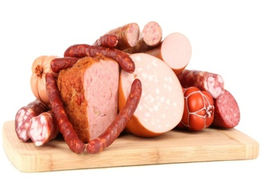*В наше время жизнь очень динамична и мы постоянно ощущаем нехватку времени. Колбасные изделия превосходно помогают нам сократить время на приготовление завтрака, обеда, ужина. Многие из нас, собираясь на работу, кушают на завтрак бутерброд с колбасой, либо берут его с собой.*

*«Колбасное изделие» - мясная продукция, изготовленная из смеси измельченных мясных и немясных ингредиентов, сформованная в колбасную оболочку, пакет, форму, сетку или иным образом, подвергнутая тепловой обработке или не подвергнутая тепловой обработке до готовности к употреблению[7].*

*Наиболее популярные колбасные изделия в России – это сосиски, сардельки и полукопченая колбаса различных сортов. Растет потребление сырокопченых сортов колбасы (Московская, Сервелат и др.). Для того чтобы было легче ориентироваться в условиях огромного ассортимента, изделия классифицируют по виду изделия и способу обработки, по виду мяса, по составу сырья, по качеству сырья, по виду оболочки, по рисунку фарша на разрезе и по назначению. По пищевой ценности колбасы также неравноценны. Для проверки качества колбасных изделий проводится их экспертиза, она устанавливает соответствие требованиям стандартов по внешнему виду, консистенции, виду фарша на разрезе, цвету, вкусу и запаху. Для обеспечения хорошего качества реализуемой потребителю продукции, необходимо соблюдать правила её хранения. Сроки годности и условия хранения определяются для каждого вида колбасных изделий индивидуально.*

*В испытаниях участвовали следующие 20 образцов мясных изделий:*

1. Колбаса вареная Докторская ТМ "РМ", мясной продукт категории А, ООО "РМ АГРО", Республика Татарстан, Елабужский район, г. Елабуга;

2. Мясной продукт. Колбасное изделие. Колбаса вареная категории А охлажденная "Докторская" ТМ "Рублевский", ООО "МПЗ "Москворецкий", Россия, г.Москва;

3. Изделие колбасное вареное. Продукт категории А. Колбаса вареная "Докторская" ТМ "Владимирский стандарт", ООО "Владимирский стандарт", Россия, Владимирская область;

4. Изделие мясное колбасное вареное категории А. Колбаса Докторская ТМ "Ремит", ООО "Мясоперерабатывающий завод "Ремит", Московская область;

5. Мясной продукт категории А. Колбасное изделие вареное. Колбаса "Докторская " ТМ "Сосновоборская", ООО "Агропромышленный комплекс " Камский", Республика Татарстан, г.Набережные Челны;

6. Мясной продукт категории А, колбасное изделие вареное. Колбаса "Докторская", ТМ "Дымов", ООО "Дымовское колбасное производство", г.Москва;

7. Мясное колбасное изделие вареное категории А. Колбаса "Докторская" ТМ "Челны мясо", ООО "Челны -мясо", Республика Татарстан, Тукаевский муниципальный район, с.п. Комсомольское;

8. Мясной продукт категории А. колбасное изделие вареное. Колбаса Докторская ТМ "Вязанка", ЗАО "Стародворские колбасы", Владимирская область;

9. Мясное колбасное изделие катеогрии А. Колбаса "Докторская" ТМ "Мираторг", ООО "Мираторг-Курск", Курская область;

10. Мясной продукт категории Б колбасное изделие колбаса вареная "Молочная" охлажденная ТМ "Родные места", ООО "РМ АГРО", Республика Татарстан, Елабужский район, г. Елабуга;

11. Колбаса вареная "Молочная" мясной продукт колбасное изделие категории Б, ТМ "Йола агрохолдинг", АО "Йошкар-Олинский мясокомбинат", Республика Марий Эл;

12. Мясной продукт категории Б .Колбасное изделие вареное. Колбаса "Молочная" ТМ "Сосновоборская", ООО "Агропромышленный комплекс " Камский", Республика Татарстан, г.Набережные Челны;

13. Колбасное изделие колбаса вареная "Молочная". Мясной продукт категории Б, ООО "ПК Фабрика качества", Самарская область;

14. Изделие вареное.Продукт мясной категории Б. Колбаса вареная "Русская", ТМ "Владимирский стандарт", ООО "Владимирский стандарт", Россия, Владимирская область;

15. Мясной продукт категории Б, колбасное изделие колбаса вареная "Русская" охлажденная ТМ "Родные места", ООО "РМ АГРО", Республика Татарстан, Елабужский район, г. Елабуга;

16. Колбасное изделие вареное категории А , колбаса "Докторская" ТМ "Вишневый дым", ООО Комбинат "Дубки", г.Саратов;

17. Мясное колбасное изделие вареное категории Б сосиски "Молочные" ТМ "Мираторг", ООО "Мираторг-Курск", Курская область;

18. Мясное колбасное изделие вареное колбаса "Молочная" ТМ "Атяшево", ООО "МПК "Атяшевский", Республика Мордовия, Атяшевский район;

19. Мясной продукт категории Б. колбасное изделие вареное сосиски "Сливочные" ТМ "Сосновоборская", ООО "Агропромышленный комплекс " Камский", Республика Татарстан, г.Набережные Челны;

20. Мясной продукт категории А, колбаса вареная "Докторская", ТМ "Великолукский", ОАО "Великолукский мясокомбинат", Псковская область.

*По результатам лабораторных исследований в 1 образце из 20 (5%) выявлены следующие нарушения:*

|  |  |
| --- | --- |
|  | ***Мясной продукт категории А, колбаса вареная "Докторская", ТМ "Великолукский", ОАО "Великолукский мясокомбинат", Псковская область, дата производства: 16.10.2024***  ***товар приобретен: ООО "Агроторг", магазин "Пятерочка" г.Казань***  ***Не соответствует требованиям Технического регламента Таможенного союза ТР ТС 029/2012***  ***"Требования безопасности пищевых добавок, ароматизаторов и технологических вспомогательных средств" (ТР ТС 029/2012) - обнаружена микробная трансглютаминаза.*** |

***Для информации:***

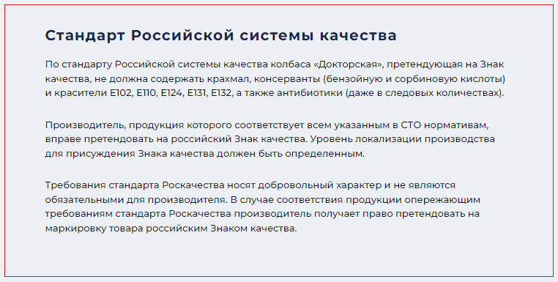

***ДЕТСКИЕ КОЛБАСЫ[8]\****

*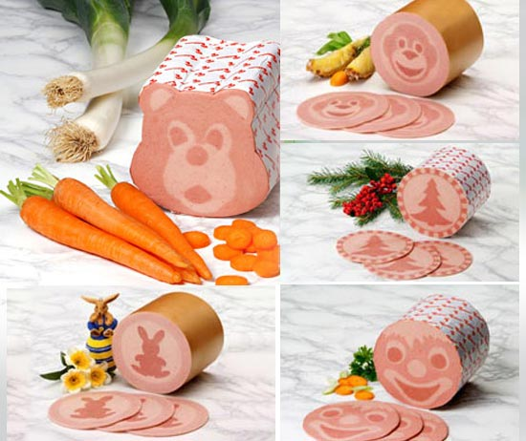Качественные продукты питания необходимы всем – это залог здоровья и про должительной жизни. Но особенно важны они детям. Поэтому перед многими родителями встает вопрос, кормить ли малышей колбасой и сосисками – мало ли какую химию туда добавляют. На самом деле ничего страшного в этом нет, дело не в продукте, а в производителе.*

*В некоторой продукции много соли, жира, жгучих пряностей – все это дает дополнительную нагрузку на детский организм. А различные добавки, улучшающие внешний вид, вкус и аромат, могут вызвать аллергию.*

*Также актуальна проблема использования замороженного мясного сырья, на котором вынуждена работать промышленность, что может оказывать негативное влияние на организм ребенка.*

*По какому ГОСТу делают детские колбасы?*

*Ответственные производители опираются на ГОСТ 31498-2012 "Изделия колбасные вареные для детского питания. Технические условия".*

*Колбасные изделия серии "Для детей" отличаются своим составом. Сюда не входят фосфаты, которые могут вызвать аллергию, ГМО, усилители вкуса, ароматизаторы и консерванты. А еще в детской линейке вы не встретите ярко-розовой колбасы, она будет скорее серой, так как в ней нет красителей. В обычной колбасе может быть высокое содержание соли, жира, различных пряностей и добавок. В детской – нитрита натрия, соли и общего фосфора гораздо меньше. Влаги содержится не более 70-80%, жира – 22%, а белка – 12%.*

*В испытаниях участвовали следующие 10 образцов детских колбас:*

1.Мясной продукт колбасное изделие вареное. Сосиски "Детям" для питания детей старше шести лет, ТМ "Великолукский", ОАО "Великолукский мясокомбинат", Псковская область;

2. Мясной продукт колбасное изделие вареное. Сосиски "Саша и Варя" для питания детей старше шести лет, ТМ "Великолукский", ОАО "Великолукский мясокомбинат", Псковская область;

3. Колбасные изделия мясные вареные колбаски (сосиски) "Детские" для питания детей старше 3 лет, ТМ "Фудик", ООО "Востряково-2", г.Москва;

4. Мясной продукт колбасное изделие вареное для питания детей старше шести лет. Сосиски Детям с индейкой", "Скрепыши", ОАО "Великолукский мясокомбинат", Псковская область;

5. Продукты мясные изделия колбасные вареные для детского питания (для детей старше трех лет) сосиски "Пузатики" без Е в полиамидной оболочке, ООО "Первый мясокомбинат", Нижегородская область, г.Нижний Новгород;

6. Колбасное изделие вареное из мяса птицы для питания детей старше 3-х лет. Сардельки из мяса индейки, ООО "Востряково-2", г.Москва;

7. Колбасное изделие вареное из мяса птицы для питания детей старше 3-х лет. Сосиски из мяса птицы пастеризованные охлажденные ТМ "Зеленая линия" детям, ООО "Востряково-2", г.Москва;

8. Сардельки из мяса птицы для питания детей старше 3 -х лет, охлажденное ТМ "Зеленая линия" детям, ООО "Востряково-2", г.Москва;

9. Сосиски вареные мини категории В, изделие колбасное вареное. Мясной продукт, АО "Новая столица", г.Москва;

10. Колбасное изделие вареное. Колбаски Крошка Нямми для питания детей старше трех лет. Мясной продукт, ООО "МБД", Россия, Московская область, г.Мытищи.

*По результатам лабораторных исследований в 1 образце из 10 (5%) выявлены следующие нарушения:*

|  |  |
| --- | --- |
|  | ***Мясной продукт колбасное изделие вареное. Сосиски "Детям" для питания детей старше шести лет, ТМ "Великолукский", ОАО "Великолукский мясокомбинат", Россия, Псковская область,***  ***дата производства: 09.11.2024***  ***товар приобретен: ООО "Лента", г.Казань***  ***Не соответствует требованиям Технического регламента Таможенного союза ТР ТС 034/2013 "О безопасности мяса и мясной продукции" - жиры составляют 26,3±2,1 г/100 г, при норме - не более 22 г/100г.*** |



***СЫР*[9]**

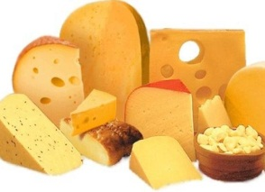

*Сыр – один из самых вкусных, полезных и любимых молочных продуктов. Каким бы ни был сыр – плавленым, сычужным, мягким, твердым, с плесенью или другими добавками, его польза для человека значительна.*

*«Сыр» - молочный продукт или молочный составной продукт, произведенный из молока, молочных продуктов и (или) побочных продуктов переработки молока с использованием или без использования специальных заквасок, технологий, обеспечивающих коагуляцию молочного белка с помощью молокосвертывающих ферментов, или кислотным, или термокислотным способом с последующим отделением сырной массы от сыворотки, ее формованием, прессованием, с посолкой или без посолки, созреванием или без созревания с добавлением или без добавления немолочных компонентов, вводимых не в целях замены составных частей молока.*

*Полезные свойства сыра объясняются пищевой ценностью. В состав входят белки, молочный жир, минеральные вещества, витамины и экстрактивные вещества. Их концентрация почти в 10 раз выше, чем в молоке, из которого делают сыр. 50 граммов сыра равноценны употреблению 0,5 л молока.*

*Белок, который содержится в сыре, усваивается лучше, чем белок из свежего молока. Около 3% в сыре составляют минеральные вещества, большая доля принадлежит кальцию и фосфору. Наряду с ними содержатся цинк, йод, селен, железо, медь и калий.*

*Не менее богат витаминный ряд: А, В1, В2, В12, С, D, Е, РР и пантотеновая кислота. Усвояемость питательных веществ – до 99%. Энергетическая ценность сыра зависит от содержания жира и белка: в среднем она составляет 300-400 ккал на 100 г.*

*Экстрактивные вещества сыра благотворно влияют на пищеварительные железы, усиливая аппетит. Белок является неотъемлемой частью биологических жидкостей в организме, а также компонентом иммунных тел, гормонов и энзимов.*

*Сыр рекомендован как универсальный продукт питания и незаменимый источник белков, кальция и калия. Это полезно беременным и кормящим женщинам, а также людям, работающим с большой физической отдачей.*

*В испытаниях участвовали следующие 30 образцов сыра:*

1.Сыр фасованный "Сливочный", ТМ Мамадышский", м.д.ж. 45%, ООО "Азбука сыра", Республика Татарстан, г.Мамадыш;

2. Сыр полутвердый фасованный "Голландский" ТМ "Вамин", м.д.ж. 45%, ООО "Арча", Республика Татарстан, Арский район, г.Арск;

3. Сыр полутвердый "Российский молодой" м.д.ж. 50%, весовой, ООО "Брасовские сыры", Брянская область;

4. Сыр фасованный "Голландский" ТМ "Азбука сыра", м.д.ж. 40-45%, ООО "Азбука сыра", Республика Татарстан, г.Мамадыш;

5. Сыр фасованный "Гауда" м.д.ж. 45%, ООО "Можгасыр", Удмуртская Республика, г.Можга;

6. Сыр "Голландский ИТ м.д.ж. 45% ТМ "Сернурский сырзавод", ЗАО "Сернурский сырзавод", Республика Марий Эл;

7. Сыр "Российский" м.д.ж. 45%, ТМ "Красная цена", АО "Торговый дом "Перекресток", Московская область;

8. Сыр фасованный полутвердый м.д.ж. 45% Сыр "Голландский" ТМ "Красная цена", АО "Торговый дом "Перекресток", Московская область, Люберецкий район;

9. Сыр полутвердый "Брест-Литовск Российский", м.д.ж. 50%, фасованный брусок, ТМ "Брест-Литовск", производственный филиал ОАО "Савушкин продукт", Республика Беларусь;

10. Сыр полутвердый "Российский" м.д.ж. 50% ТМ "Белебеевский", АО «Белебеевский ордена «Знак Почета» молочный комбинат», Республика Башкоротостан;

11. Сыр фасованный "Российский" м.д.ж. 45%, ТМ "365 дней", Изготовитель исходного сыра: ООО "Город Сыра", Курская область;

12. Сыр фасованный полутвердый "Российский"м.д.ж. 50%, ТМ "Viola", ООО "Виола", г.Санкт-Петербург;

13. Сыр фасованный "Пошехонский" м.д.ж. 45% ТМ "Мамадышский", ООО "Азбука сыра", Республика Татарстан, г.Мамадыш;

14. Сыр полутвердый "Брест-Литовск Сливочный", м.д.ж. 50%, фасованный (слайсерная нарезка), ТМ "Брест-Литовск", ОАО "Савушкин продукт", Республика Беларусь, г.Брест;

15. Сыр полутвердый Сливочный фасованный, м.д.ж. 45%, ТМ "Выбор семьи", ООО "Сыроваренный завод "Сармич", Республика Мордовия;

16. Сыр фасованный Сливочный м.д.ж. 50% ТМ "Лента", ООО "Невские сыры", Вологодская область;

17. Сыр Сливочный с м.д.ж. 45% ТМ "Лента", ООО "Бобровский сырзавод", Воронежская область;

18. Сыр полутвердый Голландский особый фасованный, м.д.ж. 45%, ТМ "Выбор семьи", ООО "Сыроваренный завод "Сармич", Республика Мордовия;

19. Сыр полутвердый "Голландский" м.д.ж. 45% ТМ "Белебеевский", АО «Белебеевский ордена «Знак Почета» молочный комбинат», Республика Башкоротостан;

20. Сыр Голландский м.д.ж. 45%, ТМ "Сыробогатов", ООО "Первая Линия", Свердловская область;

21. Сыр Голландский м.д.ж. 45%, ТМ "Милково", ООО "Ува-молоко", Удмуртская Республика, г.Ижевск;

22. Сыр "Пошехонский ИТ" м.д.ж. 45%, ТМ "Сернур", ЗАО "Сернурский сырзавод", Республика Марий Эл;

23. Сыр полутвердый "Российский" фасованный, м.д.ж. 50%, ТМ "Звениговский", ООО "Хузангаевское", Республика Татарстан, Алькеевский район;

24. Сыр полутвердый "Голландский" фасованный, м.д.ж. 50%, ТМ "Звениговский", ООО "Хузангаевское", Республика Татарстан, Алькеевский район;

25. Сыр фасованный полутвердый сливочный "Дваро" ТЗ "Сваля". Ломтики, м.д.ж. 50%, ООО "Пир-Пак", г.Москва;

26. Сыр фасованный "Степной", м.д.ж. 45%, АО "Милком", Удмуртская Республика, г.Ижевск;

27. Сыр фасованный "Голландский", м.д.ж. 45%, ТМ "Азбука сыра", ООО "Азбука сыра", Республика Татарстан, г.Мамадыш;

28. Сыр фасованный "Сливочный", м.д.ж. 50%, ТМ "Село Зеленое", АО "Милком", Удмуртская Республика, г.Ижевск;

29. Сыр "Российский" классический м.д.ж. 45%, ТМ "Кобринский", ОАО "Кобринский маслодельно-сыродельный завод", Республика Беларусь;

30. Сыр "Сливочный" м.д.ж. 45%, ТМ "Кобринский", ОАО "Кобринский маслодельно-сыродельный завод", Республика Беларусь.

***По результатам лабораторных исследований в 11 из 30 образцов сыра (36,7%) выявлены следующие нарушения****:*

|  |  |
| --- | --- |
|  | ***Сыр фасованный "Сливочный", ТМ Мамадышский", м.д.ж. 45%, ООО "Азбука сыра", г.Мамадыш.***  ***Дата производства: 31.10.2024***  ***товар приобретен: магазин "Находка" ООО "Табыш", г.Казань***  ***Не соответствует требованиям ТР ТС 033/2013 по массовой доле жира. Массовая доля жира составила 43,7± 0,8%, при заявленной на этикетке- 45%*** |
|  | ***Сыр полутвердый фасованный "Голландский" ТМ "Вамин", м.д.ж. 45%, ООО "Арча", Арский район.***  ***Дата производства: 23.10.2024***  ***товар приобретен: магазин "Находка" ООО "Табыш", г.Казань***  ***Не соответствует требованиям ТР ТС 033/2013 по массовой доле жира. Массовая доля жира составила 43,6± 0,8%, при заявленной на этикетке- 45%*** |
|  | ***Сыр полутвердый "Российский молодой" м.д.ж. 50%, весовой, ООО "Брасовские сыры", Брянская область***  ***Дата производства: 07.11.2024***  ***товар приобретен: магазин "Находка" ООО "Табыш", г.Казань***  ***Не соответствует требованиям ТР ТС 033/2013 по массовой доле жира и обнаружению растительных стеринов. Массовая доля жира составила 48,8±0,8%, при заявленной на этикетке - 50%. Обнаружены растительные стерины: бета-Ситостерин - 70,24% стигмастерин - 22,67%, что свидетельствует о фальсификации продукта*** |
|  | ***Сыр фасованный "Гауда" м.д.ж. 45%, ООО "Можгасыр", Россия, Удмуртская Республика, г.Можга.***  ***Дата производства: 07.11.2024***  ***товар приобретен: магазин "Находка" ООО "Табыш", г.Казань.***  ***Не соответствует требованиям ТР ТС 033/2013 по массовой доле жира. Массовая доля жира составила 42,6± 0,8%, при заявленной на этикетке- 45%*** |
|  | ***Сыр "Голландский ИТ м.д.ж. 45% ТМ "Сернурский сырзавод", ЗАО "Сернурский сырзавод", Республика Марий Эл, Сернурский район.***  ***Дата производства: 14.10.2024***  ***товар приобретен: ООО "Агроторг", магазин "Пятерочка" г.Казань***  ***Не соответствует требованиям ТР ТС 033/2013 по массовой доле жира. Массовая доля жира составила 43,5± 0,8%, при заявленной на этикетке- 45%*** |
|  | ***Сыр "Российский" м.д.ж. 45%, ТМ "Красная цена", АО "Торговый дом "Перекресток", Московская область, Люберецкий район***  ***Дата производства: 04.10.2024***  ***товар приобретен: ООО "Агроторг", магазин "Пятерочка" г.Казань***  ***Не соответствует требованиям ТР ТС 033/2013 по массовой доле жира. Массовая доля жира составила 42,5± 0,8%, при заявленной на этикетке- 45%*** |
|  | ***Сыр фасованный полутвердый м.д.ж. 45% Сыр "Голландский" ТМ "Красная цена", АО "Торговый дом "Перекресток", Московская область, Люберецкий район.***  ***Дата производства: 16.10.2024***  ***товар приобретен: ООО "Агроторг", магазин "Пятерочка" г.Казань***  ***Не соответствует требованиям ТР ТС 033/2013 по массовой доле жира. Массовая доля жира составила 44,0± 0,8%, при заявленной на этикетке- 45%*** |
|  | ***Сыр полутвердый "Российский" фасованный, м.д.ж. 50%, ТМ "Звениговский", ООО "Хузангаевское" .***  ***Алькеевский район РТ.***  ***Дата производства: 18.11.2024***  ***товар приобретен: ООО "Торговый дом" Звениговский", г.Казань***  ***Не соответствует требованиям ТР ТС 033/2013 по массовой доле жира в пересчете на сухое вещество. Массовая доля жира в пересчете на сухое вещество составила 45,3±0,8%, при заявленной на этикетке - 50%, не менее*** |
|  | ***Сыр полутвердый "Голландский" фасованный, м.д.ж. 50%, ТМ "Звениговский", ООО "Хузангаевское", Алькеевский район.***  ***Дата производства: 20.11.2024***  ***товар приобретен: ООО "Торговый дом" Звениговский", г.Казань***  ***Не соответствует требованиям ТР ТС 033/2013 по массовой доле жира в пересчете на сухое вещество. Массовая доля жира в пересчете на сухое вещество составила 48,2±0,8%, при заявленной на этикетке - 50%, не менее*** |
|  | ***Сыр фасованный полутвердый сливочный "Дваро" ТЗ "Сваля". Ломтики, м.д.ж. 50%, ООО "Пир-Пак", Московская область***  ***Дата производства: 10.11.2024***  ***товар приобретен: ООО "Бахетле-1", г.Казань***  ***Не соответствует требованиям ТР ТС 033/2013 по массовой доле жира в пересчете на сухое вещество. Массовая доля жира в пересчете на сухое вещество составила 49,0±0,8%, при заявленной на этикетке - 50%*** |
|  | ***Сыр фасованный "Сливочный", м.д.ж. 50%, ТМ "Село Зеленое", АО "Милком", Россия, Удмуртская Республика, г.Ижевск.***  ***Дата производства: 15.11.2024***  ***товар приобретен: ООО "Бахетле-1", г.Казань***  ***Не соответствует требованиям ТР ТС 033/2013 по массовой доле жира в пересчете на сухое вещество. Массовая доля жира в пересчете на сухое вещество составила 47,3±0,8%, при заявленной на этикетке - 50%, не менее*** |



*РОЛЛЫ[10]\** 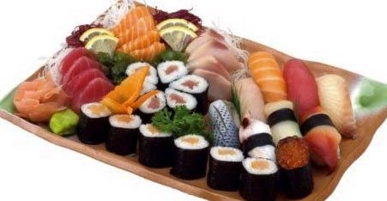

*Роллы - популярное блюдо*

[*японской*](https://ru.wikipedia.org/wiki/%D0%AF%D0%BF%D0%BE%D0%BD%D1%81%D0%BA%D0%B0%D1%8F_%D0%BA%D1%83%D1%85%D0%BD%D1%8F) *или* [*корейской кухни*](https://ru.wikipedia.org/wiki/%D0%9A%D0%BE%D1%80%D0%B5%D0%B9%D1%81%D0%BA%D0%B0%D1%8F_%D0%BA%D1%83%D1%85%D0%BD%D1%8F)*,*

*одна из разновидностей*

[*суши*](https://ru.wikipedia.org/wiki/%D0%A1%D1%83%D1%88%D0%B8) *в японской кухне, отличительной*

*особенностью которого является*

*скручивание кушанья при помощи бамбуковой*

*циновки (*[*яп.*](https://ru.wikipedia.org/wiki/%D0%AF%D0%BF%D0%BE%D0%BD%D1%81%D0%BA%D0%B8%D0%B9_%D1%8F%D0%B7%D1%8B%D0%BA) *巻簾 — макису) в цилиндрическую форму, с последующим разрезанием на дольки.*

*На сегодняшний день встречается несколько категорий роллов:*

* *Традиционные роллы — роллы, приготовленные в соответствии с традициями и рецептурой японской кухни. Чаще всего представляют собой небольшой тонкий рулет, в качестве начинки, в котором один ингредиент (лосось, угорь, краб, окунь и т. д.), покрытый рисом и туго завёрнутый в лист водорослей нори.*
* *Фирменные роллы — вместе с такими известными роллами, как «Филадельфия» или «Калифорния», рестораны японской кухни предлагают свои фирменные роллы, состав которых разрабатывается шеф-поваром. Это самая разнообразная категория.*
* *Запечённые роллы — подкатегория фирменных роллов, дополнительно запечённых при высокой температуре. Термическая обработка делает такие роллы более безопасными и адаптирует к традициям мест, в которых сырая рыба не является распространённым видом пищи.*
* *Роллы Темпура — эта разновидность фирменных роллов отличается от других лишь тем, что процесс термической обработки происходит не в духовом шкафу, а в кипящем масле, во фритюре. В результате вкусовые качества увеличиваются и появляется характерный для фритюрных продуктов «хруст».*
* *Ролл «*[*Калифорния*](https://ru.wikipedia.org/wiki/%D0%9A%D0%B0%D0%BB%D0%B8%D1%84%D0%BE%D1%80%D0%BD%D0%B8%D1%8F_%28%D1%80%D0%BE%D0%BB%D0%BB%29)*»: обязательными составляющими начинки являются авокадо и мясо краба, снаружи ролл обсыпан Тобико (икра летучей рыбы). Может быть приготовлен со свежим огурцом вместо авокадо, майонезом, филе лосося или тунца, мясом креветки.*
* *Ролл «*[*Филадельфия*](https://ru.wikipedia.org/w/index.php?title=%D0%A4%D0%B8%D0%BB%D0%B0%D0%B4%D0%B5%D0%BB%D1%8C%D1%84%D0%B8%D1%8F_%28%D1%80%D0%BE%D0%BB%D0%BB%29&action=edit&redlink=1)*» — один из популярных роллов типа «Урамаки», то есть «вывернутых» наружу рисом. Начинка — обязательно со сливочным сыром, может быть добавлен зелёный лук, огурец, икра и авокадо. Снаружи ролл обёрнут полностью или частично тонким ломтиком филе свежего или малосольного лосося.*
* *Ролл «*[*Унаги*](https://ru.wikipedia.org/wiki/%D0%A3%D0%BD%D0%B0%D0%B3%D0%B8)*» обычно готовят в виде «Хосомаки», то есть небольших по диаметру, завёрнутых снаружи в нори роллов с одним продуктом в качестве начинки, в данном случае — жареным угрём.*

***В испытаниях участвовали следующие 50 образцов роллов.***

***По результатам лабораторных исследований во всех образцах роллов (100%) выявлены следующие нарушения, а именно все образцы не соответствуют ТР ЕАЭС 040/2016, ТР ТС 021/2011: обнаружены бактерии группы кишечных палочек (колиформы)***

1. Ролл "Филадельфия с огурцом" (состав: водоросли, суши, рис, лосось, сыр, огурец) ООО "Спар Миддл Волга", г.Казань, ул.Краснококшайская, 140;
2. Ролл "Филадельфия" (состав: водоросли, суши, рис, икра лосося, сыр филадельфия, авокадо, филе лосося) ООО "Спар Миддл Волга", г.Казань, ул.Краснококшайская, 140;
3. Ролл "Сэт Дуэт" (состав: рис, лосось, крабовые палочки, икра тобико красная, авокадо, огурец, сыр творожный, майонез, водоросли) ООО "Спар Миддл Волга", г.Казань, ул.Краснококшайская, 140;
4. Ролл "Филадельфия" (состав: лосось, авокадо, сыр сливочный, рис, нори) суши-бар "Окинава", ИП Яруллин Мансур Ризванович, г.Казань, ул.Декабристов, 85;
5. Ролл "Тартар с курицей" (состав: курица, сыр сливочный, соус тартар, лук зеленый, рис, нори) суши-бар "Окинава", ИП Яруллин Мансур Ризванович, г.Казань, ул.Декабристов, 85;
6. Ролл "Ивассэ" (состав: Креветка тигровая, курица, салат, сыр сливочный, соус спайс, рис, маменори) суши-бар "Окинава", ИП Яруллин Мансур Ризванович, г.Казань, ул.Декабристов, 85;
7. Ролл "Сливочная креветка" (состав: креветка тигровая, авокадо, сливочный сыр, кунжут, рис, нори) суши-бар "Окинава", ИП Яруллин Мансур Ризванович, г.Казань, ул.Декабристов, 85;
8. Ролл "Филадельфия с огурцом" (состав: нори, рис, огурец, сыр сливочный, лосось) суши бар "Tay Nay", ИП Сафронов Дмитрий Геннадьевич, г.Казань, ул.Ш.Усманова, д.8;
9. Ролл "Калифорния с лососем" (состав: нори, рис, лосось, огурец, майонез, икра масага) суши бар "Tay Nay", ИП Сафронов Дмитрий Геннадьевич, г.Казань, ул.Ш.Усманова, д.8;
10. Ролл "Аризона" (состав: нори, рис, бекон, курица копченная, томат, лист салата, сыр сливочный, соус спайс) суши бар "Tay Nay", ИП Сафронов Дмитрий Геннадьевич, г.Казань, ул.Ш.Усманова, д.8;
11. Ролл "Эсколар маки" (состав: нори, рис, масляная рыба) суши бар "Tay Nay", ИП Сафронов Дмитрий Геннадьевич, г.Казань, ул.Ш.Усманова, д.8;
12. Ролл "Сяке маки" (состав: нори, рис, лосось) суши бар "Tay Nay", ИП Сафронов Дмитрий Геннадьевич, г.Казань, ул.Ш.Усманова, д.8;
13. Ролл "Чеддер" (состав: крабовый замес сурими со сливочно-чесночным соусом, сыр Чеддер, сыр сливочный, огурцы, острый соус спайси) ИП Саттарова И.И., г.Казань, ул.Х.Такташа, д.121, пом.1005 "Аппетит фуд";
14. Ролл "Филадельфия лайт с креветкой" (состав: лосось,креветки, сыр сливочный, огурец) ИП Саттарова И.И., г.Казань, ул.Х.Такташа, д.121, пом.1005 "Аппетит фуд";
15. Ролл "Омакасе" (состав: креветки тигровые, лосось, ананас консервированный, огурец) ИП Саттарова И.И., г.Казань, ул.Х.Такташа, д.121, пом.1005 "Аппетит фуд";
16. Ролл "Тунец" (состав: тунец, помидоры, сливочный сыр, зеленый лук, соус унаги) ИП Саттарова И.И., г.Казань, ул.Х.Такташа, д.121, пом.1005 "Аппетит фуд";
17. Ролл "Камчатка с лососем» (состав: лосось, японский омлет, сыр сливочный, икра масаго, соус унаги) ИП Пирский Михаил Александрович, магазин «Суши Даром», г.Казань, ул.Ф.Амирхана, 51в;
18. Ролл Филадельфия Фреш (состав: лосось, такуан, сыр сливочный, огурец, соус сладкий чили) ИП Пирский Михаил Александрович, магазин «Суши Даром», г.Казань, ул.Ф.Амирхана, 51в;
19. Ролл Батакан (состав: бекон хк,сливочный сыр, японский омлет, икра масаго) ИП Пирский Михаил Александрович, магазин «Суши Даром», г.Казань, ул.Ф.Амирхана, 51в;
20. Ролл Калифорния с крабом (состав:снежный краб, японский майонез, икра масаго, огурец ИП Пирский Михаил Александрович, магазин «Суши Даром», г.Казань, ул.Ф.Амирхана, 51в;
21. Ролл Калифорния с креветкой (состав: креветка, японский майонез, икра масаго, японский омлет, огурец) ИП Пирский Михаил Александрович, магазин «Суши Даром», г.Казань, ул.Ф.Амирхана, 51в;
22. Ролл Тори со сливочным сыром (состав: курица хк, сливочный сыр, огурец, кунжут, унаги соус) ИП Пирский Михаил Александрович, магазин «Суши Даром», г.Казань, ул.Ф.Амирхана, 51в;
23. Ролл "Калифорния с креветкой" (состав: креветка, авокадо, огурец, майонез, икра масаго) ИП Хасаншин Равиль Рафаэльевич, суши-бар "Цезарь", г.Казань, ул.Ф.Амирхана, 41;
24. Ролл "Сливочный с тунцом" (состав: тунец, сыр сливочный, огурец) ИП Хасаншин Равиль Рафаэльевич, суши-бар "Цезарь", г.Казань, ул.Ф.Амирхана, 41;
25. Ролл "Филадельфия с креветкой" (состав: лосось, тигровые креветки, сыр сливочный) ИП Хасаншин Равиль Рафаэльевич, суши-бар "Цезарь", г.Казань, ул.Ф.Амирхана, 41;
26. Ролл "Цезарь" (состав: курица копченая, помидор, перец болгарский, салат айсберг, соус цезарь) ИП Хасаншин Равиль Рафаэльевич, суши-бар "Цезарь", г.Казань, ул.Ф.Амирхана, 41;
27. Ролл "Филадельфия" (состав: лосось, огурец, сыр сливочный) ИП Хасаншин Равиль Рафаэльевич, суши-бар "Цезарь", г.Казань, ул.Ф.Амирхана, 41;
28. Ролл "Чикен том ям" (состав: курица жареная, нори, помидор, рис, салат, соус том ям) ООО "Омиками-Центр", суши бар "Ёбидоёби", г.Казань, ул.Лушникова, 8;
29. Ролл "Калифорния" (состав:Рис, мицукан, сахар, комбу, соль, нори, майонез, авокадо, снежный краб, тобико) ООО "Омиками-Центр" , суши бар "Ёбидоёби", г.Казань, ул.Лушникова, 8;
30. Ролл "Цезарь" (состав: рис, мицукан, сахар, комбу, соль, нори, салат, майонез, чеснок, соевый соус, огурец консервированный, филе куриное, приправа для курицы, помидор) ООО "Омиками-Центр" , суши бар "Ёбидоёби", г.Казань, ул.Лушникова, 8;
31. Ролл "Каваи" (состав: рис, мицукан, сахар, комбу, соль, нори, тобико, сыр сливочный, огурец, снежный краб, майонез, соус спайс ООО "Омиками-Центр" , суши бар "Ёбидоёби", г.Казань, ул.Лушникова, 8;
32. Ролл "Калифорния с креветкой" (состав: креветки, масаго красная, огурец, майонез, рис, нори) ИП Рогушина Татьяна Сергеевна, суши бар "Mybox", г.Казань, проспект Ибрагимова, 56;
33. Ролл "Цезарь с курицей" (состав: копчёная курица, помидор, салат Айсберг, соус Белый, рис, нори, сыр Пармезан, кунжут чёрный) ИП Рогушина Татьяна Сергеевна, суши бар "Mybox", г.Казань, проспект Ибрагимова, 56;
34. Ролл "Калифорния классик" (состав: краб микс, огурец, масаго оранжевая, рис, нори) ИП Рогушина Татьяна Сергеевна, суши бар "Mybox", г.Казань, проспект Ибрагимова, 56;
35. Ролл "Окинава" (состав: креветки, сыр сливочный, огурец, соус с икрой Масаго, рис, нори) ИП Рогушина Татьяна Сергеевна, суши бар "Mybox", г.Казань, проспект Ибрагимова, 56;
36. Ролл "Калифорния с лососем" (состав: лосось, рис, нори) ИП Рогушина Татьяна Сергеевна, суши бар "Mybox", г.Казань, проспект Ибрагимова, 56;
37. Ролл с креветкой ООО "Старый амбар-14", суши-бар "Акияна" ,г.Казань, проспект Ямашева, 17;
38. Ролл с лососем ООО "Старый амбар-14", суши-бар "Акияна" ,г.Казань, проспект Ямашева, 17;
39. Ролл "Дания" Суши-бар "Сушилар", г.Казань, ул.Достоевского, 81 (поставщик ООО "Еда и жизнь" г.Санкт-Петербург, ул.Моисеенко, 22, лит 3, пом.27н);
40. Ролл "Цезарь" Суши-бар "Сушилар", г.Казань, ул.Достоевского, 81 (поставщик ООО "Еда и жизнь" г.Санкт-Петербург, ул.Моисеенко, 22, лит 3, пом.27н);
41. Ролл "Австрия" Суши-бар "Сушилар", г.Казань, ул.Достоевского, 81 (поставщик ООО "Еда и жизнь" г.Санкт-Петербург, ул.Моисеенко, 22, лит 3, пом.27н);
42. Ролл "Калифорния" Суши-бар "Сушилар", г.Казань, ул.Достоевского, 81 (поставщик ООО "Еда и жизнь" г.Санкт-Петербург, ул.Моисеенко, 22, лит 3, пом.27н);
43. Ролл с тунцом ООО "Рокнроллы", г.Казань, ул.Чистопольская, 11;
44. Ролл с креветками ООО "Рокнроллы", г.Казань, ул.Чистопольская, 11;
45. Ролл с лососем ООО "Рокнроллы", г.Казань, ул.Чистопольская, 11;
46. Ролл "Филадельфия с огурцом" ООО "Рокнроллы", г.Казань, ул.Чистопольская, 11;
47. Ролл "Сяке Ясай" ООО "Рокнроллы", г.Казань, ул.Чистопольская, 11;
48. Ролл "Осака" АО "ТД Перекресток", г.Казань, проспект Ибрагимова, 56;
49. Ролл "Филадельфия лайт" АО "ТД Перекресток", г.Казань, проспект Ибрагимова, 56;
50. Ролл "Снежная калифорния" АО "ТД Перекресток", г.Казань, проспект Ибрагимова, 56.



**МАСЛО ТОПЛЕНОЕ[11]\***

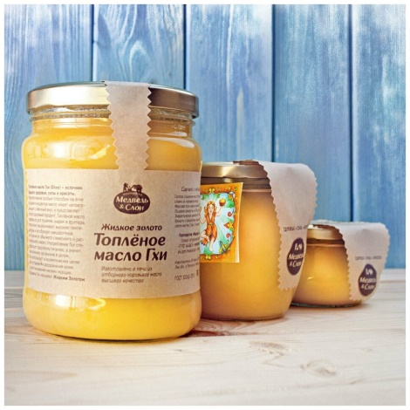*Топленое масло – это очищенный молочный жир, который вытапливают из сливочного масла, удаляя из него воду, молочные белки и молочный сахар. Жирность такого продукта 99%. Это высококалорийная пища, в 100 гр - около 900 ккал. Одним из главных преимуществ топленого масла является то, что оно не горит при жарке.*

*У топленого масла множество полезных свойств, в нем содержатся витамины А, D, Е, а также бета-каротин. Оно не содержит лактозу, поэтому его могут спокойно есть даже люди, страдающие от ее непереносимости. Используют топленое масло в кулинарии вместо сливочного и растительного.*

*Топленое масло — это молочный жир с характерным вкусом и крупчатой текстурой. Изначально топленое масло появилось из-за того, что обычное сливочное масло, полученное методом взбивания, нужно было как-то хранить. Холодильников раньше не было, а сливочное масло имело короткий срок хранения. Поэтому, чтобы как-то продлить ему жизнь, его топили: вытапливали из него жидкость, после чего оставался так называемый молочный жир, который составляет около 99% от общей массы полученного продукта. Для сравнения: в традиционном сливочном масле этого жира 82,5% или чуть меньше, этот показатель всегда прописан на пачке. Во время перетопки жир этот кристаллизуется, отсюда и крупинки.*

*Конечно, это уже не совсем масло в нашем понимании: меняется его вкус, цвет, текстура и свойства. Влаги там практически нет, ее остается меньше 1%. Влага, содержащаяся в сливочном масле, — это обезжиренный молочный остаток, состоящий из молочного белка, молочного сахара и солей, и имеющий свойство выпариваться почти полностью. Это легко проверить, если приготовить топленое масло дедовским способом дома, нагрев его на водяной бане при температуре 60 градусов. Надо аккуратно растопить сливочное масло в емкости, тогда на поверхности образуется белковая пенка, а на ней — молочный остаток. Если все это аккуратно снимать, не давать маслу перегреваться во время растопки и тем более — сгореть, то останется только чистый молочный жир. Обычно хватает 20–30 минут, чтобы избавить масло от белка, сахара и влаги.*

*По этой причине топленое масло и не горит, и его спокойно используют для готовки. Жир легко переносит высокие температуры, а все, что могло гореть, из перетопленного продукта исчезает*.

*В испытаниях участвовали следующие 20 образцов топленого масла:*

1. Масло топленое, м.д.ж. 99%, ТМ "President", АО "Ефремовский маслосыродельный комбинат", Тульская область, Ефремовский район, г.Ефремов;
2. Масло топленое, м.д.ж. 99% ИП Куваева Екатерина Владимировна, Свердловская область, г.Екатеринбург;
3. Масло топленое, м.д.ж. 99% ООО "ВАСТЕКО Партнерс", Нижегородская область, г.Нижний Новгород;
4. Масло топленое, м.д.ж. 99%, ТМ "Главмаслопром" ООО "Молзавод "Гигинский", Республика Адыгея, Гигинский район;
5. Масло топленое, м.д.ж. 99%, ТМ. "Молградъ" ООО ПК "Ильинское 95", Московская область, г.Щелково;
6. Масло топленое, м.д.ж. 99%, ООО "ДЕЛОВСЫРЕ", Республика Татарстан, г.Лениногорск;
7. Масло топленое, м.д.ж. 99%, ССППК "Исток", Республика Татарстан, Дрожжановский район, с.Новое Дрожжаное;
8. Масло топленое ГХИ "Кавказское" с крупинками "Халяль" ИП Яхъяев Джалил Дикалуевич, Чеченская Республика, г.Грозный;
9. Масло топленое ГХИ "Московское" ИП Яхъяев Жамбулат Дикалуевич, г.Москва;
10. Масло топленое ГХИ "Бенефит" Premium ИП Яхъяев Висхан Сайпуддинович, Чеченская Республика, г.Грозный;
11. Масло топленое ГХИ "Goldfi" с крупинками ИП Агаев Рамзан Имранович, Чеченская Республика, г.Грозный;
12. Масло топленое ГХИ "Shams" "Этикет здорового питания" ИП Пирсаидов Н.И., Республика Дагестан, г.Каспийск;
13. Масло топленое ГХИ "Чеченско-горное" ИП Мусхажиева Марха Завадиевна, Чеченская Республика, Шелковской район;
14. Масло топленое ТМ "Сливочная страна" ООО "Сливочная страна", Московская область, г.Мытищи;
15. Масло топленое ГХИ "Елмай" СПССК "Елмай", Республика Татарстан, Высокогорский район, дер. Калинино;
16. Масло топленое ГХИ "Valli" ИП Валиев Г.М., Республика Дагестан, Гунибский район, с.Хоточ;
17. Масло топленое Белорусское "Луговое" ИП Соломаха Александр Мечиславович, МО, г.Королев;
18. Масло топленое Белорусское "Луговое" ООО "Чемпион", Белгородская область, г.Белгород;
19. Масло топленое натуральное без лактозы, без казеина, без глютена, масло ГХИ "HAMOV" ИП Гспеаян А.А. Республика Армения, Апаранский район, с.Арвгац;
20. Масло топленое "Экокат" ГК №Аракс-2", Республика Армения, Гагаркунинский район, с.Акунк.

***По результатам лабораторных исследований в 12 из 20 образцов масла топленого (60%) выявлены следующие нарушения****:*

|  |  |
| --- | --- |
|  | ***Масло топленое, м.д.ж. 99%, ИП Куваева Екатерина Владимировна, Свердловская область.***  ***Дата производства: 07.04.2024***  ***товар приобретен: ООО "Табыш" Магазин "Находка", г.Казань***  ***Не соответствует ТР ТС 033/2013 по жирно-кислотному составу. Значения массовых долей жирных кислот молочного жира и значения соотношений массовых долей метиловых эфиров жирных кислот молочного жира выходят за пределы допустимых границ, что свидетельствует о фальсификации продукции*** |
|  | ***Масло топленое ГХИ "Кавказское" с крупинками "Халяль" ИП Яхъяев Джалил Дикалуевич, Чеченская Республика***  ***Дата производства: 07.11.2024***  ***товар приобретен: ООО "Интернет Решения", пункт выдачи заказов "Ozon", г.Казань***  ***Не соответствует ТР ТС 033/2013, ГОСТ 32262-2013 п.4.1.6 по жирно-кислотному составу. Значения массовых долей жирных кислот молочного жира и значения соотношений массовых долей метиловых эфиров жирных кислот молочного жира выходят за пределы допустимых границ, что свидетельствует о фальсификации продукции*** |
|  | ***Масло топленое ГХИ "Московское"ИП Яхъяев Жамбулат Дикалуевич, г.Москва***  ***Дата производства: 06.11.2024***  ***товар приобретен: ООО "РВБ", пункт выдачи заказов "Wildberries" г.Казань***  ***Не соответствует ТР ТС 033/2013, ГОСТ 32262-2013 п.4.1.6 по жирно-кислотному составу. Значения массовых долей жирных кислот молочного жира и значения соотношений массовых долей метиловых эфиров жирных кислот молочного жира выходят за пределы допустимых границ, что свидетельствует о фальсификации продукции*** |
|  | ***Масло топленое ГХИ "Бенефит" Premium , ИП Яхъяев Жамбулат Дикалуевич, г.Москва***  ***Дата производства: 02.11.2024***  ***товар приобретен: ООО "РВБ", пункт выдачи заказов "Wildberries" г.Казань***  ***Не соответствует ТР ТС 033/2013, ГОСТ 32262-2013 п.4.1.6 по жирно-кислотному составу. Значения массовых долей жирных кислот молочного жира и значения соотношений массовых долей метиловых эфиров жирных кислот молочного жира выходят за пределы допустимых границ, что свидетельствует о фальсификации продукции*** |
|  | ***Масло топленое ГХИ "Goldfi" с крупинками, ИП Агаев Рамзан Имранович, Чеченская Республика***  ***Дата производства: 06.10.2024***  ***товар приобретен: ООО "РВБ", г.Москва, через пункт выдачи заказов "Wildberries" г.Казань***  ***Не соответствует ТР ТС 033/2013, ГОСТ 32262-2013 п.4.1.6 по жирно-кислотному составу. Значения массовых долей жирных кислот молочного жира и значения соотношений массовых долей метиловых эфиров жирных кислот молочного жира выходят за пределы допустимых границ, что свидетельствует о фальсификации продукции*** |
|  | ***Масло топленое ГХИ "Shams" "Этикет здорового питания" ИП Пирсаидов Н.И., Республика Дагестан, г.Каспийск***  ***Дата производства: 11.11.2024***  ***товар приобретен: ООО "РВБ", г.Москва, через пункт выдачи заказов "Wildberries" г.Казань***  ***Не соответствует ТР ТС 033/2013, ГОСТ 32262-2013 п.4.1.6 по жирно-кислотному составу. Значения массовых долей жирных кислот молочного жира и значения соотношений массовых долей метиловых эфиров жирных кислот молочного жира выходят за пределы допустимых границ, что свидетельствует о фальсификации продукции*** |
|  | ***Масло топленое ГХИ "Чеченско-горное", ИП Мусхажиева Марха Завадиевна, Чеченская Республика***  ***Дата производства: 24.10.2024***  ***товар приобретен: ООО "РВБ", г.Москва, через пункт выдачи заказов "Wildberries" г.Казань***  ***Не соответствует ТР ТС 033/2013, ГОСТ 32262-2013 п.4.1.6 по жирно-кислотному составу. Значения массовых долей жирных кислот молочного жира и значения соотношений массовых долей метиловых эфиров жирных кислот молочного жира выходят за пределы допустимых границ, что свидетельствует о фальсификации продукции*** |
|  | ***Масло топленое ТМ "Сливочная страна" ООО "Сливочная страна", Московская область***  ***Дата производства: 16.08.2024***  ***товар приобретен: ООО "РВБ", г.Москва, через пункт выдачи заказов "Wildberries" г.Казань***  ***Не соответствует ТР ТС 033/2013, ГОСТ 32262-2013 п.4.1.6 по жирно-кислотному составу. Значения массовых долей жирных кислот молочного жира и значения соотношений массовых долей метиловых эфиров жирных кислот молочного жира выходят за пределы допустимых границ, что свидетельствует о фальсификации продукции*** |
|  | ***Масло топленое ГХИ "Valli", ИП Валиев Г.М., Республика Дагестан***  ***Дата производства: 01.12.2024***  ***товар приобретен: ООО "РВБ", г.Москва, пункт выдачи заказов "Wildberries" г.Казань***  ***Не соответствует ТР ТС 033/2013, ГОСТ 32262-2013 п.4.1.6 по жирно-кислотному составу. Значения массовых долей жирных кислот молочного жира и значения соотношений массовых долей метиловых эфиров жирных кислот молочного жира выходят за пределы допустимых границ, что свидетельствует о фальсификации продукции*** |
|  | ***Масло топленое Белорусское "Луговое", ИП Соломаха Александр Мечиславович, Московская область, Дата производства: 30.11.2024***  ***товар приобретен: ООО "РВБ", г.Москва, пункт выдачи заказов "Wildberries" г.Казань***  ***Не соответствует ТР ТС 033/2013, ГОСТ 32262-2013 п.4.1.6 по жирно-кислотному составу. Значения массовых долей жирных кислот молочного жира и значения соотношений массовых долей метиловых эфиров жирных кислот молочного жира выходят за пределы допустимых границ, что свидетельствует о фальсификации продукции*** |
|  | ***Масло топленое Белорусское "Луговое", ООО "Чемпион", Белгородская область. Дата производства: 13.11.2024***  ***товар приобретен: ООО "РВБ", г.Москва, пункт выдачи заказов "Wildberries" г.Казань***  ***Не соответствует ТР ТС 033/2013, ГОСТ 32262-2013 п.4.1.6 по жирно-кислотному составу. Значения массовых долей жирных кислот молочного жира и значения соотношений массовых долей метиловых эфиров жирных кислот молочного жира выходят за пределы допустимых границ, что свидетельствует о фальсификации продукции*** |
|  | ***Масло топленое натуральное без лактозы, без казеина, без глютена, масло ГХИ"HAMOV", ИП Гспеаян А.А. Республика Армения. Дата производства: 31.10.2024***  ***товар приобретен: ООО "Интернет Решения", пункт выдачи заказов "Ozon", г.Казань***  ***Не соответствует ТР ТС 033/2013, ГОСТ 32262-2013 п.4.1.6 по жирно-кислотному составу. Значения массовых долей жирных кислот молочного жира и значения соотношений массовых долей метиловых эфиров жирных кислот молочного жира выходят за пределы допустимых границ, что свидетельствует о фальсификации продукции*** |



*САЛАТЫ[12]\**

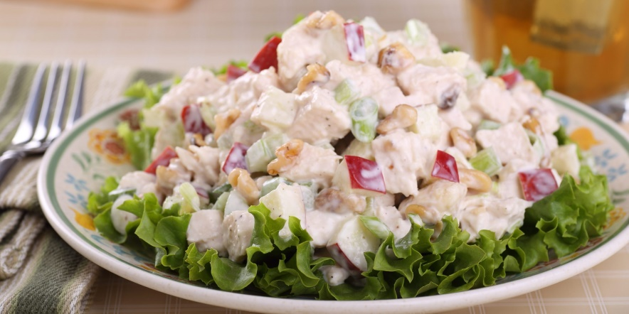***Сала́т*** *(*[*итал.*](https://ru.wikipedia.org/wiki/%D0%98%D1%82%D0%B0%D0%BB%D1%8C%D1%8F%D0%BD%D1%81%D0%BA%D0%B8%D0%B9_%D1%8F%D0%B7%D1%8B%D0%BA)*Salato, Salata —*

*«солёное» — холодное блюдо (в современной кухне*

*есть и горячие салаты), приготовляемое из смеси*

*различных* [*овощей*](https://ru.wikipedia.org/wiki/%D0%9E%D0%B2%D0%BE%D1%89) *и/или фруктов (различная* [*зелень*](https://ru.wikipedia.org/wiki/%D0%97%D0%B5%D0%BB%D0%B5%D0%BD%D1%8C)*,* [*корнеплоды*](https://ru.wikipedia.org/wiki/%D0%9A%D0%BE%D1%80%D0%BD%D0%B5%D0%BF%D0%BB%D0%BE%D0%B4)*,* [*грибы*](https://ru.wikipedia.org/wiki/%D0%93%D1%80%D0%B8%D0%B1)*,* [*картофель*](https://ru.wikipedia.org/wiki/%D0%9A%D0%B0%D1%80%D1%82%D0%BE%D1%84%D0%B5%D0%BB%D1%8C)*,* [*огурцы*](https://ru.wikipedia.org/wiki/%D0%9E%D0%B3%D1%83%D1%80%D1%86%D1%8B)*,* [*бобы*](https://ru.wikipedia.org/wiki/%D0%91%D0%BE%D0%B1%D1%8B)*,* [*фрукты*](https://ru.wikipedia.org/wiki/%D0%A4%D1%80%D1%83%D0%BA%D1%82) *и т. п.) с различными приправами:* [*уксусом*](https://ru.wikipedia.org/wiki/%D0%A3%D0%BA%D1%81%D1%83%D1%81)*, растительным* [*маслом*](https://ru.wikipedia.org/wiki/%D0%9C%D0%B0%D1%81%D0%BB%D0%BE)*,* [*майонезом*](https://ru.wikipedia.org/wiki/%D0%9C%D0%B0%D0%B9%D0%BE%D0%BD%D0%B5%D0%B7)*,* [*сметаной*](https://ru.wikipedia.org/wiki/%D0%A1%D0%BC%D0%B5%D1%82%D0%B0%D0%BD%D0%B0)*, лимонным соком,* [*солью*](https://ru.wikipedia.org/wiki/%D0%A1%D0%BE%D0%BB%D1%8C)*,* [*перцем*](https://ru.wikipedia.org/wiki/%D0%9F%D0%B5%D1%80%D1%86) *или специальными* [*салатными заправками*](https://ru.wikipedia.org/wiki/%D0%A1%D0%B0%D0%BB%D0%B0%D1%82%D0%BD%D0%B0%D1%8F_%D0%B7%D0%B0%D0%BF%D1%80%D0%B0%D0%B2%D0%BA%D0%B0)*; подаётся большей частью в виде* [*закуски*](https://ru.wikipedia.org/wiki/%D0%97%D0%B0%D0%BA%D1%83%D1%81%D0%BA%D0%B0) *(hors d’oeuvre). Готовят салаты обычно непосредственно перед подачей к столу.*

*Исторически сложилось так, что в салатах могут быть использованы практически все пригодные в пищу продукты, смешанные в любых сочетаниях. Единственное серьёзное требование — это совместимость ингредиентов по вкусу. Очень важным является также выбор подходящей салату заправки. Чтобы не испортить вкус салата, специалисты по кулинарии советуют сначала попробовать новую заправку на небольшой части блюда, и только после успешного опыта ею можно заправить весь салат.*

**Для проведения лабораторных исследований было закуплено 40 образцов салатов в различных торговых организациях г.Казани.**

**В 29 образцах (72,5% от общего количества) выявлены нарушения, а именно несоответствие ТР ТС 021/2011, ТР ТС 029/2012. Обнаружены бактерии группы кишечных палочек (колиформы)**

1. Салат "Оливье", место закупки: ТЦ "Бахетле" ООО "Фиш Маркет-1", г.Казань;
2. 2. Салат "Столичный", место закупки: ТЦ "Бахетле" ООО "Фиш Маркет-1", г.Казань;
3. Салат "Мимоза", место закупки: ТЦ "Бахетле" ООО "Фиш Маркет-1", г.Казань;
4. Салат "Сельдь под шубой", место закупки: ТЦ "Бахетле" ООО "Фиш Маркет-1", г.Казань;
5. Салат "Птичье гнездо", место закупки: ТЦ "Бахетле" ООО "Фиш Маркет-1", г.Казань;
6. Салат "Грация", место закупки: ООО "Лента", г.Казань;
7. Салат "Сельдь под шубой классический", место закупки: ООО "Лента", г.Казань;
8. Закуска "Курица по-корейски", место закупки: ООО "Лента", г.Казань. В данном образце обнаружены бактерии группы кишечных палочек (колиформы); золотистый стафилококк (S.aureus);
9. Салат с горбушей горячего копчения", место закупки: ООО "Лента", г.Казань;
10. Салат "Нежный", весовой, место закупки: ООО "Лента", г.Казань;
11. Салат "Мимоза" заправленный, ООО "Торговый дом Салатов", ИП Вороженин Андрей Алексеевич, г.Казань;
12. Салат "Гнездо глухаря" заправленный, ООО "Торговый дом Салатов", ИП Вороженин Андрей Алексеевич, г.Казань;
13. Салат "Сельдь под шубой" заправленный, ООО "Торговый дом Салатов", ИП Вороженин Андрей Алексеевич, г.Казань;
14. Салат "Столичный" заправленный, ООО "Торговый дом Салатов", ИП Вороженин Андрей Алексеевич, г.Казань;
15. Салат "С крабовыми палочками" заправленный, ООО "Торговый дом Салатов", ИП Вороженин Андрей Алексеевич, г.Казань;
16. Салат "Новинка" заправленный, ООО "Торговый дом Салатов", ИП Вороженин Андрей Алексеевич, г.Казань;
17. Салат "Оливье" заправленный, ООО "Торговый дом Салатов", ИП Вороженин Андрей Алексеевич, г.Казань;
18. Салат "Цезарь" заправленный, ООО "Торговый дом Салатов", ИП Вороженин Андрей Алексеевич, г.Казань;
19. Салат "Оливье", место закупки: ООО "Спар Миддл Волга", г.Казань;
20. Салат "Финский", место закупки: ООО "Спар Миддл Волга", г.Казань;
21. Салат "Гнездо глухаря", место закупки: ООО "Спар Миддл Волга", г.Казань;
22. Салат "Греческий", место закупки: ООО "Спар Миддл Волга", г.Казань;
23. Салат из курицы с сельдереем и огурцом ("Домашняя кухня"), весовой, место закупки: ООО "Спар Миддл Волга", г.Казань;
24. Салат Экзотика ("Домашняя кухня"), весовой, место закупки: ООО "Спар Миддл Волга", г.Казань;
25. Салат "Шеф перекресток крабовый" АО "Перекресток вкусов", адрес производства: Московская область, г.Долгопрудный, место закупки: супермаркет "Перекресток", АО "ТД Перекресток", г.Казань;
26. Салат с кальмаром и свежим огурцом АО "Перекресток вкусов", адрес производства: Московская область, г.Долгопрудный, место закупки: супермаркет "Перекресток", АО "ТД Перекресток", г.Казань;
27. Салат с говядиной, томатами и сельдереем АО "Перекресток вкусов", адрес производства: Московская область, г.Долгопрудный, место закупки: супермаркет "Перекресток", АО "ТД Перекресток", г.Казань;
28. Салат Оливье с курицей, весовой изготовитель: ООО «Великоросс», Ленинградская область, место закупки: ООО «Ашан», г.Казань;
29. Салат "Сельдь под шубой", весовой, место закупки: ООО «Ашан», г.Казань.



**ДЕТСКОЕ ПИТАНИЕ[13]\***

*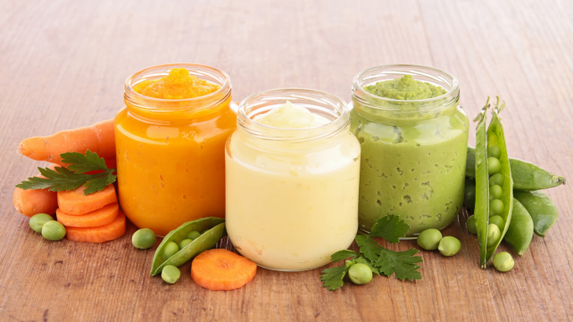Детское питание — это любая мягкая, легкоусвояемая*[*еда*](https://en.wikipedia.org/wiki/Human_food)*, кроме*[*грудного молока*](https://en.wikipedia.org/wiki/Breastmilk)*или*[*детского питания*](https://en.wikipedia.org/wiki/Infant_formula)*, которая производится специально для*[*детей*](https://en.wikipedia.org/wiki/Babies)*в возрасте от шести месяцев до двух лет. Детское питание бывает разных видов и вкусов, его можно приобрести готовым у производителей, а можно приготовить из продуктов, которые едят взрослые, измельчив их или иным образом обработав.*

*Детское питание представляет собой либо мягкую жидкую кашицу, либо легко пережёвываемую пищу, поскольку у младенцев недостаточно развиты мышцы и зубы, чтобы эффективно пережёвывать пищу. Младенцы обычно переходят на детское питание, когда*[*грудного молока*](https://en.wikipedia.org/wiki/Nursing)*или смеси становится недостаточно для удовлетворения аппетита ребёнка. Младенцам не обязательно иметь зубы, чтобы перейти на твёрдую пищу. Однако в этом возрасте у них обычно начинают прорезываться зубы. Следует соблюдать осторожность с некоторыми продуктами, которые могут вызвать удушье, например, с недоваренными овощами, виноградом или продуктами, которые могут содержать кости.*

*Младенцы начинают есть детское питание в жидком виде, состоящее из овощного и фруктового пюре, иногда смешанного с*[*рисовыми хлопьями*](https://en.wikipedia.org/wiki/Rice_cereal)*и смесью или*[*грудным молоком*](https://en.wikipedia.org/wiki/Breastmilk)*. Затем, когда ребёнок начинает лучше жевать, в рацион можно добавлять небольшие мягкие кусочки или комочки. Следует соблюдать осторожность, так как у детей с зубами есть возможность откусывать кусочки пищи, но у них нет коренных зубов для пережёвывания, поэтому пищу можно тщательно разминать или предварительно пережёвывать, а также измельчать на удобные для ребёнка кусочки.*

***Как оценить качество продуктов детского питания?***

*Качество продуктов детского питания можно оценить по их вкусу, цвету, запаху и внешнему виду:*

***◾ Вкус и запах***

*Для всех продуктов детского питания устанавливается отсутствие посторонних привкусов и запахов. Для плодоовощных продуктов требования к вкусу и запаху предусматривают натуральность, свойственность для определенного вида плодов и овощей, а для жидких и пастообразных молочных продуктов вкус и запах должен быть чистым, молочным или кисломолочным, с легким привкусом добавленных компонентов. Вкус и запах продуктов на мясной и рыбной основах должен быть свойственным одноименным кулинарным блюдам. Для осветленных плодоовощных соков нормируется прозрачность, при этом допускается легкая опалесценция. Мука и крупы не должны иметь затхлого или постороннего запаха и горького привкуса.*

***◾ Цвет продуктов детского питания***

*Должен быть свойственным для того основного вида сырья, из которого они приготовлены. Так, для большинства продуктов на зерновой и молочной основе цвет должен быть белый с различными оттенками: желтовато-кремовым для молочных продуктов, кремовым для гречневой каши и муки. Для продуктов детского питания на плодоовощной основе преобладают зеленоватый, желтый, оранжевый, розовый, красный и белый цвета, реже — фиолетовый. Однако в стандарте на эту группу продуктов детского питания регламентируется лишь однородность по массе (для пюреобразных продуктов) и свойственность цвета определенным видам сырья.*

***◾ Внешний вид***

*Для продуктов детского питания характерны такие показатели, как однородность консистенции, отсутствие включений (частиц кожицы, семян, волокон — для плодоовощных консервов, крупинок жира и хлопьев белка — для жидких молочных продуктов) или осадка (для соков и кисломолочных продуктов). У пастообразных молочных продуктов детского питания консистенция должна быть однородная, нежная, мажущаяся, допускается небольшая мучнистость и мягкая крупинчитость; у плодоовощных, мясо- и рыборастительных пюреобразных консервов устанавливается однородность и измельченность массы: у гомогенизированных должна быть тонкоизмельченная масса, у протертых — пюреобразная. При хранении соков допускается отслаивание жидкости, а у овощных, плодовых и мясорастительных пюре — отслаивание жидкости и жира.*

*В испытаниях участвовали 50 образцов детского питания, нарушений по исследованным показателям не выявлено:*

1. Пюре из говядины и печени ТМ "Бабушкино лукошко" ООО "Завод детского питания "Фаустово", Московская область;
2. Пюре из мяса цыпленка ТМ "Бабушкино лукошко" ООО "Завод детского питания "Фаустово", Московская область;
3. Пюре из говядины и языка ТМ "Бабушкино лукошко" ООО "Завод детского питания "Фаустово", Московская область;
4. Пюре из конины ТМ "Бабушкино лукошко" ООО "Завод детского питания "Фаустово", Московская область;
5. Пюре "Говядина, обогащенная железом" ТМ "Bebivita" ООО "Амеко-Калининград", Россия, Калининградская область;
6. Консервы мясные из говядины для детского питания стерилизованные "Говядина с мясом цыплят" гомогенезированные ТМ "Уплетай-ка" ОАО "Оршанский мясоконсервный комбинат", Республика Беларусь;
7. Консервы мясные из говядины для детского питания стерилизованные "Говядина сочная" гомогенезированные ТМ "Уплетай-ка" ОАО "Оршанский мясоконсервный комбинат", Республика Беларусь;
8. Консервы мясные из говядины для детского питания стерилизованные "Говядина+индейка" гомогенезированные ТМ "Уплетай-ка" ОАО "Оршанский мясоконсервный комбинат", Республика Беларусь;
9. Консервы мясные из говядины для детского питания стерилизованные "Говядина мраморная (из говядины от крупного рогатого скота мясных пород и их помесей)" гомогенезированные ТМ "Уплетай-ка" ОАО "Оршанский мясоконсервный комбинат", Республика Беларусь;
10. Консервы мясные для детского питания стерилизованные "Свинина" гомогенезированные ТМ "Уплетай-ка" ОАО "Оршанский мясоконсервный комбинат", Республика Беларусь;
11. Консервы мясные из говядины для детского питания стерилизованные "Забияка" гомогенезированные ТМ "Уплетай-ка" ОАО "Оршанский мясоконсервный комбинат", Республика Беларусь;
12. Консервы мясные для детского питания стерилизованные "Свинина с языком" гомогенезированные ТМ "Уплетай-ка" ОАО "Оршанский мясоконсервный комбинат", Республика Беларусь;
13. Консервы мясные из говядины для детского питания стерилизованные "Пюре из говядины и свинины" гомогенезированные ТМ "Уплетай-ка" ОАО "Оршанский мясоконсервный комбинат", Республика Беларусь;
14. Консервы мясные из говядины для детского питания стерилизованные "Ладушки" гомогенезированные ТМ "Уплетай-ка" ОАО "Оршанский мясоконсервный комбинат", Республика Беларусь;
15. Консервы мясные из говядины для детского питания стерилизованные "Малыш-крепыш" гомогенезированные ТМ "Уплетай-ка" ОАО "Оршанский мясоконсервный комбинат", Республика Беларусь;
16. Пюре "Цыпленок с кроликом" для питания детей раннего возраста, гомогенизированные, стерилизованные, ТМ "Тёма" ООО "Эйч энд Эн", Краснодарский край;
17. Пюре "Индейка" для питания детей раннего возраста, гомогенизированные, стерилизованные, ТМ "Тёма" ООО "Эйч энд Эн", Краснодарский край;
18. Пюре "Говядина с языком" для питания детей раннего возраста, гомогенизированные, стерилизованные, ТМ "Тёма" ООО "Эйч энд Эн", Краснодарский край;
19. Пюре "Цыпленок с говядиной" для питания детей раннего возраста, гомогенизированные, стерилизованные, ТМ "Тёма" ООО "Эйч энд Эн", Краснодарский край;
20. Пюре "Телятина" для питания детей раннего возраста, гомогенизированные, стерилизованные, ТМ "Тёма" ООО "Эйч энд Эн", Краснодарский край;
21. Пюре "Говядина с печенью" для питания детей раннего возраста, гомогенизированные, стерилизованные, ТМ "Тёма" ООО "Эйч энд Эн", Краснодарский край;
22. Пюре "Цыпленок" для питания детей раннего возраста, гомогенизированные, стерилизованные, ТМ "Тёма" ООО "Эйч энд Эн", Краснодарский край;
23. Пюре "Говядина" для питания детей раннего возраста, гомогенизированные, стерилизованные, ТМ "Тёма" ООО "Эйч энд Эн", Краснодарский край;
24. Пюре "Говядина с сердцем" для питания детей раннего возраста, гомогенизированные, стерилизованные, ТМ "Тёма" ООО "Эйч энд Эн", Краснодарский край;
25. Пюре из говядины и печени ТМ "Бабушкино лукошко" ООО "Завод детского питания "Фаустово", г.Москва;
26. Консервы из мяса птицы "Пюре из цыпленка" гомогенизированное для детского питания с 6-ти месяцев стерилизованное ТМ "Агуша" АО "ВБД", г.Москва;
27. Консервы мясные "Пюре из говядины" гомогенизированное для детского питания с 6-ти месяцев стерилизованное ТМ "Агуша" АО "ВБД", г.Москва;
28. Консервы из мяса птицы "Пюре из индейки" гомогенизированное для детского питания с 6-ти месяцев стерилизованное ТМ "Агуша" АО "ВБД", г.Москва;
29. Пюре из телятины для питания детей раннего возраста стерилизованное консервы мясные ТМ "Фруто няня" с 6-ти месяцев АО "Прогресс", г.Липецк;
30. Пюре из мяса цыплят для питания детей раннего возраста стерилизованное гомогенизированное консервы мясные ТМ "Фруто няня" с 6-ти месяцев ООО "Белфуд Продакшн", Республика Беларусь;
31. Консервы мясные "Пюре из говядины" гомогенизированное для детского питания с 6-ти месяцев продукт стерилизованный ТМ "Фруто Няня" АО «Прогресс", г.Липецк;
32. Пюре из мясное "Кролик" для питания детей раннего возраста стерилизованное гомогенизированное ТМ "HiPP" с 6-ти месяцев ООО "Хипп", Калининградская область;
33. Пюре из мясное "Индейка" для питания детей раннего возраста стерилизованное гомогенизированное ТМ "HiPP" с 6-ти месяцев ООО "Хипп", Калининградская область;
34. Консервы мясные обогащенное "Пюре из говядины" гомогенизированное для детского питания с 6-ти месяцев продукт стерилизованный ТМ "Bebivita" ООО "Амеко-Калининград", Калининградская область;
35. Пюре мясное "Цыпленок" для питания детей раннего возраста стерилизованное гомогенизированное ТМ "Bebivita" ООО "Амеко-Калининград", Калининградская область;
36. Пюре из мясное "Индейка" для питания детей раннего возраста стерилизованное гомогенизированное ТМ "Мое первое пюре" с 6-ти месяцев ООО "Хипп", область;
37. Пюре из мяса индейки для питания детей раннего возраста стерилизованное гомогенизированное ТМ "Фруто няня" с 6-ти месяцев ООО "Белфуд Продакшн", Республика Беларусь;
38. Пюре мясное "Индейка" для питания детей раннего возраста стерилизованное гомогенизированное ТМ "Semper" с 6-ти месяцев ООО "Амеко-Калининград", Калининградская область;
39. Консервы мясные пюреобразные стерилизованные для питания детей раннего возраста с 8-ми месяцев "Говядина с печенью" ТМ "Егор Иваныч" ООО "Открытая дистрибьютерная компания", Московская область;
40. Пюре из мяса птицы для питания детей раннего возраста стерилизованное гомогенизированное "Мясо цыплят с сердцем" ТМ "Habibi" с 8-ми месяцев ООО "Открытая дистрибьютерная компания", Московская область;
41. Пюре из мяса птицы для питания детей раннего возраста стерилизованное гомогенизированное "Пюре из цыпленка" ТМ "Habibi" с 8-ми месяцев ООО "Открытая дистрибьютерная компания", Московская область;
42. Консервы мясные гомогенизированные стерилизованные для питания детей раннего возраста с 6-ти месяцев "Пюре из говядины" ТМ "Ozon fresh" ООО "Открытая дистрибьютерная компания", Московская область;
43. Консервы мясные гомогенизированные стерилизованные для питания детей раннего возраста с 6-ти месяцев "Пюре из индейки" ТМ "Ozon fresh" ООО "Открытая дистрибьютерная компания", Московская область;
44. Консервы мясные гомогенизированные стерилизованные для питания детей раннего возраста с 6-ти месяцев "Пюре из кролика" ТМ "Ozon fresh" ООО "Открытая дистрибьютерная компания", Московская область;
45. Консервы мясные гомогенизированные стерилизованные для питания детей раннего возраста с 8-ми месяцев "Habibi", "Говядина с сердцем" ООО "Открытая дистрибьютерная компания", Московская область;
46. Консервы мясные гомогенизированные стерилизованные для питания детей раннего возраста с 8-ми месяцев "Пюре из говядины" ТМ"Habibi" ООО "Открытая дистрибьютерная компания", Московская область;
47. Консервы мясные пюреобразное гомогенизированные стерилизованные для питания детей раннего возраста с 8-ми месяцев "Habibi" Говядина с печенью"ООО "Открытая дистрибьютерная компания", Московская область;
48. Консервы из мяса птицы "Пюре из цыпленка и говядины" гомогенизированное для детского питания с 6-ти месяцев стерилизованное ТМ "Агуша" АО "ВБД", г.Москва;
49. Консервы из мяса птицы гомогенизированные стерилизованные для питания детей раннего возраста с 6-ти месяцев "Пюре из цыпленка" ТМ "Ozon fresh" ООО "Открытая дистрибьютерная компания", Московская область;
50. Консервы из мяса птицы гомогенизированные стерилизованные для питания детей раннего возраста с 8-ми месяцев "Мясо цыплят с сердцем" ТМ "Егор Иваныч" ООО "Открытая дистрибьютерная компания", Московская область.

*ЛАБОРАТОРНЫЕ ИССЛЕДОВАНИЯ ПРОВЕДЕНЫ В ЦЕЛЯХ РЕАЛИЗАЦИИ КОМПЛЕКСА ПРОЦЕССНЫХ МЕРОПРИЯТИЙ «РАЗВИТИЕ КОМПЛЕКСНОЙ СИСТЕМЫ ЗАЩИТЫ ПРАВ ПОТРЕБИТЕЛЕЙ» ГОСУДАРСТВЕННОЙ ПРОГРАММЫ РЕСПУБЛИКИ ТАТАРСТАН «ОБЕСПЕЧЕНИЕ ОБЩЕСТВЕННОГО ПОРЯДКА И ПРОТИВОДЕЙСТВИЕ ПРЕСТУПНОСТИ», УТВЕРЖДЕННОЙ ПОСТАНОВЛЕНИЕМ КАБИНЕТА МИНИСТРОВ РЕСПУБЛИКИ ТАТАРСТАН ОТ 16.10.2013 № 764.*

**ПОМНИТЕ!!!**

**За качество купленного товара перед потребителем отвечает не только изготовитель, но и продавец!**



1. * Лабораторные испытания проведены:

   ФБУ «Государственный региональный центр стандартизации, метрологии и испытаний в Республике Татарстан»;
2.  Лабораторные испытания проведены:

   ФБУ «Государственный региональный центр стандартизации, метрологии и испытаний в Республике Татарстан»;
3. * Лабораторные испытания проведены:

   ФБУ «Государственный региональный центр стандартизации, метрологии и испытаний в Республике Татарстан»;

   ФБУЗ «Центр гигиены и эпидемиологии в Республике Татарстан»

   .
4.  Лабораторные испытания проведены:

   ФБУ «Государственный региональный центр стандартизации, метрологии и испытаний в Республике Татарстан»;
5.  Лабораторные испытания проведены:

   ФБУ «Государственный региональный центр стандартизации, метрологии и испытаний в Республике Татарстан»
6.  Лабораторные испытания проведены:

   ФБУЗ «Центр гигиены и эпидемиологии в Республике Татарстан»
7.
8. * Лабораторные испытания проведены:

   ФБУЗ «Центр гигиены и эпидемиологии в Республике Татарстан»
9.  Лабораторные испытания проведены:

   ФБУЗ «Центр гигиены и эпидемиологии в Республике Татарстан»
10. * Лабораторные испытания проведены:

    ФБУЗ «Центр гигиены и эпидемиологии в Республике Татарстан»
11. * Лабораторные испытания проведены:

    ФБУ «Государственный региональный центр стандартизации, метрологии и испытаний в Республике Татарстан»
12. * Лабораторные испытания проведены:

    ФБУЗ «Центр гигиены и эпидемиологии в Республике Татарстан»
13. * Лабораторные испытания проведены:

    ФБУЗ «Центр гигиены и эпидемиологии в Республике Татарстан»